

硕士专业学位论文

手机考勤管理系统的设计与实现

Design and Implementation of Mobile Phone Attendance Management System

作者：许光明

导师：孔冬梅

北京交通大学

2017年4月

学位论文版权使用授权书

本学位论文作者完全了解北京交通大学有关保留、使用学位论文的规定。特授权北京交通大学可以将学位论文的全部或部分内容编入有关数据库进行检索，提供阅览服务，并采用影印、缩印或扫描等复制手段保存、汇编以供查阅和借阅。同意学校向国家有关部门或机构送交论文的复印件和磁盘。学校可以为存在馆际合作关系的兄弟高校用户提供文献传递服务和交换服务。

（保密的学位论文在解密后适用本授权说明）

学位论文作者签名： 导师签名：

签字日期： 年 月 日 签字日期： 年 月 日

学校代码：10004 密级：

北京交通大学

**硕士专业学位论文**

基于蓝牙通信和二维码技术

手机考勤管理考勤系统的设计与实现

Design and Implementation of Mobile Phone Attendance Management System

作者姓名：许光明 学 号：13137566

导师姓名：孔冬梅 职 称：教授

工程硕士专业领域：软件工程 学位级别：硕士

北京交通大学

2017年4月

2017年4月

致谢

本论文的研究工作是在我的导师孙冬梅教授的精心指导和悉心关怀下完成的，在我的学业和论文的研究工作中无不倾注着导师辛勤的汗水和心血。导师的严谨治学的态度、渊博的知识和无私的奉献精神使我深受启迪、从尊敬的导师身上，我不仅学到了扎实、宽广的专业知识，也学到了做人的道理。在此我要向我的导师致以最衷心的感谢和深深的敬意。

在日常学习和生活中，我的同学于霞、孙燕等给予了我很大的帮助。

在此，向所有关心和帮助过我的老师、同学和朋友表示由衷的谢意！

衷心地感谢在百忙之中评阅论文和参加答辩的各位专家、教授！

许光明

2016年2月29日

**摘 要**

学生考勤管理对于任何一个学校都有着非凡的意义，各高校都是通过考勤管理系统来了解学生的学习状况。目前，很多高校还一直实行着纸质版考勤或者是教师依次点名考勤等，虽然这样的考勤效果比较好，但是也存在着严重的弊端，如耗费大量时间、不认识的学生替答到等。因此，部分高校相继使用一些高科技手段来进行考勤，解决了传统考勤方式带来的弊端。如：指纹考勤（通过采集学生的指纹来达到考勤的目的）。与此同时,基于人脸识别来实现的考勤系统的技术也日渐成熟。虽然如今有了各式各样的考勤系统,但是也仅限于完成任务,无法保证准确率和工作效率，还无法在高校中推广使用。

在21世纪的今天，移动互联网正处在飞速发展的阶段，使用智能手机的人群越来越大，而智能手机的功能也越来越丰富，绝大部分的老师和学生都在使用智能手机，特别是Android手机，所以我们也可以使用手机APP进行学生的考勤工作。特别是通过手机扫描二维码的方式以及通过蓝牙将学生到课信息发送到后台，然后通过短信的方式告知相应班主任（或任课教师）,都是非常便利并且效率又高的考勤方式。本系统共分为三大部分，Android客户端、Web端和后台数据管理，其中Android客户端分为学生端、班级纪律委员端、学生会纪检部端、任课教师端和班主任（指导员）端，各个客户端的权限不同。

**关键字：**Android 考勤 蓝牙 二维码

**Abstract**

The student attendance management has huge implications for any school,it is an important way to understand the status of the students' learning. At present ,a great many universities have also been implementing the paper attendance and checking on teacher’ work attendance one by one, etc.Although it has an good effect on work attendance, problems also exist in it.Such as time-consuming,students’ substituting others for answers and so on.In order to solve these practical problems,Some high-tech means also apply to the part of attendance in the universities. For example, fingerprint attendance is a way that through collecting fingerprints to achieve the purpose of check on work attendance of students.At the same time there is also use of checking on work attendance system based on face recognition to achieve.Although these systems completed the task of checking on work attendance,there are also all sorts of malpractices such as low accuracy or a high cost of use,and can not put into practice in many universities.

With the development of the mobile Internet,smart phones become more and more popular, most of the teachers and students have smart phones, especially the Android mobile phone,so students' attendance management can be done by mobile phone .We can scan the qr code by mobile phones or sent student's information on duty to the background by bluetooth technology,then inform corresponding headteacher or classroom teacher by means of SMS .This system will be divided into three parts,Android client, Web client and background data management,in which the Android client is divided into class discipline committee side, disciplinary inspection of the student union side , teachers or counselors side, and each client has its own permissions.

**KEYWORDS**：Android Attendance Bluetooth QR code

**目 录**

第一章 绪论 1

1.1 选题背景及意义 1

1.2考勤系统的发展历史 2

1.3论文工作内容 4

1.4 论文组织结构 4

第二章 相关技术概述 5

2.1 手机二维码技术理论 5

2.2 蓝牙技术理论 7

2.3 Android技术 8

2.3.1 Android应用开发技术 8

2.3.2 Android基于二维码扫描技术开发 10

2.3.3 Android基于蓝牙通信开发 13

2.4 JavaWeb技术 16

2.4.1 Java语言 16

2.4.2 面向对象分析设计思想 19

2.4.3设计模式和框架结构 19

2.4.4 XML语言 20

2.4.5 网页脚本语言 20

2.4.6 开发工具 21

第三章 手机考勤管理系统业务需求分析 22

3.1 学生手机考勤系统业务陈述 22

3.2 手机考勤系统的需求建模 25

3.2.1 手机考勤功能需求建模 25

3.2.2 手机考勤非功能需求建模 29

3.3 手机考勤系统数据建模 29

3.4 手机考勤系统的过程建模 30

第四章 手机考勤管理系统设计与实现 31

4.1 手机考勤系统应用架构 31

4.2 手机考勤系统功能设计 32

4.2.1 手机考勤系统功能分解 32

4.2.2 手机考勤系统硬件选型 33

4.3 手机考勤管理系统的数据库实现 33

4.4 基于二维码扫描和蓝牙的手机考勤管理系统功能实现 39

4.4.1 考勤用户客户端登陆模块功能实现 39

4.4.2 考勤用户客户端考勤模块功能实现 42

4.4.3考勤用户客户端统计功能 46

4.4.4 学生客户端签到模块功能实现 51

4.4.5 Web端考勤查看/导出考勤信息模块功能实现 52

4.4.6 基本信息管理组件实现 53

4.4.7 数据库管理组件的实现 54

4.5 本章小节 54

第五章 手机考勤系统测试及分析 55

5.1 系统运行环境 55

5.2 测试用例及过程 55

5.2.1 系统的非功能测试 55

5.2.2 考勤用户客户端测试 56

5.2.3学生客户端测试 58

第六章 结束语 60

6.1 论文工作总结 60

6.2 后续工作展望 61

参考文献 62

# 绪论

随着科技的发展，在21世纪的今天，我们已经进入了互联网+的时代，基于这些技术的应用开发成为经济发展和社会进步的重要任务。在此背景下学生考勤管理系统应运而生，它不仅提高了学习工作的效率，而且使得高校的学生、教师、辅导员以及任课教师之间的联系更加紧密。

该考勤管理系统包括Android客户端、Web端和后台数据管理。主要通过纪检委员或纪检部利用Android客户端提交考勤数据到后台服务器，服务器做出响应，分别将相应的考勤数据推送给班主任（有客户端方式和短信方式）与此同时后台服务器将数据存入数据库中备以后查询使用，这样就实现了考勤的无纸化，既方便了老师对学生的管理，又能提高课堂效率。

## 1.1 选题背景及意义

考勤作为一种基础管理，推动了企业中工作效率的提高,加强了员工对工作纪律的敬畏心,树立企业文化，提高工作效率有很好地推动作用。在学校中，学生管理工作的窗口和课堂教学管理中必不可少的环节都是通过考勤工作来实现的，及时并且高效的考勤系统对加强学校的教学管理，规范学生的学习和生活态度都有着重大的意义。

在各大高校中，学生是最大的群体。教师、辅导员、班主任以及纪检委员的各项工作都是针对学生群体的。特别是考勤这项工作，更是复杂而又耽误时间。以往的考勤形式费时费力而又不准确，替答到的情况比比皆是。不能准确的反映学生们的到课情况。在此情况下，学生考勤系统的出现则成为了一个转折点。

当今社会中应用着各式各样的考勤系统，应用最广泛的就是门禁考勤。常见的有打卡考勤或者是指纹识别考勤几种方式。它们主要是应用门禁设备，将门禁设备安装在公司的大门处，员工进出公司就需要通过打卡或者按指纹的方式开启门禁，以此来达到考勤的目的，无论什么时间只要员工打卡或者按指纹，门禁设备就会自动获取该员工的信息和开启门禁的时间,每个员工的信息都会发送到后台服务器，并且将这些信息保存到指定的数据库中，最终通过一定的方法处理员工的信息并得出员工的考勤结果。企业中大多使用门禁系统，但是不适用于高校中。按照现在的科技发展水平，如果决定要使用门禁系统来进行考勤工作，是必须要安装门禁设备的。各大高校一旦使用门禁系统来进行考勤，就必须在每个教室安装门禁设备，但是其成本是非常高的，对学校来说这无疑是很大的经济负担。除此之外，人脸考勤系统也是一样，它和门禁考勤系统类似，都是以昂贵的硬件设施为支持的，费用高，不适用高校考勤。

现如今高校中最常用的考勤方式有两种，一个是教师点名，另一个是学生签到。教师点名的方式是消耗人力的，不需要成本，主要是通过教师对学生进行逐个点名，学生答到，如果上课的学生比较多，消耗的时间就比较长，耗时耗力，而且效率也不高，学生签到考勤的原理相同。

现如今移动互联网都在高速发展, 随着技术的不断进步智能手机的性能也越来越好, 价格也越来越使宜,也有更多的人开始使用智能手机，教师和学生占很大的比例,并且大多数用户是使用 Android系统的智能手机。而且当下十分流行的“扫一扫”技术（二维码识别技术）日臻成熟，蓝牙技术也更加成熟。而基于二维码识别及蓝牙技术的学生考勤管理系统就是以二维码识别技术作为支持的。

现如今，各高校都已经进入了信息化管理阶段。校园网的应用，也大大方便了用户,更重要的是办事效率有了明显的提高。伴随着信息化社会的发展，成绩查询系统、教务处管理系统、招生就业系统、校园BBS论坛、校内网站等一系列系统也相继产生, 给高校师生的管理、学习和生活带来了极大的便利利。

它改变了传统的纸质考勤，使用手机app考勤更加的方便快捷。纪检委员或学生会纪检部人员在课前通过扫描学生的二维码信息，或者通过蓝牙技术将学生的考勤信息录入考勤系统中，极大的提高了考勤的效率。在高校中，任课教师一般对所教班级的学生不能完全认识，于是在该考勤系统中，添加了学生的照片等信息,这样就大大减少了替答到的情况的发生。此考勤系统不仅完善了学生管理系统，而且也方便了教师以及辅导员准确的了解学生的学习情况。

## 1.2考勤系统的发展历史

在企事业单位里，考勤的方式日新月异。但是人事考勤仍然是公司管理制度的重要组成部分。公平公正的考勤制度严重影响着公司的形象、企业的文化以及员工的士气，甚至是公司员工的工作效率和公司的经济效益；在另一方面，人事考勤也直接影响着员工的工资以及福利。由此可见，一个科学、公正的考勤管理制度对现代企事业单位是极其重要的。

企业通过手工作业的方式进行包括考勤在内的人事管理是在计算机技术诞生之前最主要的人事管理手段。计算机技术的到来和不断发展使得人事考勤管理系统开始不断地演变和进化，该过程大体分为三个阶段：

第一代人事考勤系统出生在20世纪60年代末期，开启了智能化考勤的时代，再也不用考勤人员监督每个员工的出勤状况了。这不仅减少了大量的体力劳动，而且也提高了工作效率。在计算能力和速度方面，计算机有着绝对的优势，这大大提高了大量重复计算的工作效率；另一方面，很多手工作业方式难以避免的错误和误差在具有极高准确性的计算机的智能工作下都被巧妙的避免了，从而也使得薪资大规模处理得以实现。而还处在初级阶段和应用水平的计算机技术并没有得到普及，相对应的考勤系统也并不完善，由于技术的限制，很多不足之处也没有得到妥善的处理。

考勤技术得到发展并升级到第二代是在20世纪70年代末。这个一个计算机技术普及和飞速发展的时期，而人事考勤管理系统的开发也由于数据库技术的到来得到了有力的支持。第二代考勤管理系统有效的解决了第一代系统在技术上的各种缺陷，并且也大大改善了它的功能。此时的考勤管理系统的不足之处在于系统实用方面，相较于它较强的通用性，它的专业性却是比较弱的，而这就意味着系统仍需要不断的完善和充实。

市场竞争从20世纪90年代末就开始变的越来越剧烈，在这种时代背景下，人事考勤管理工作在各企业都受到了高层领导的高度重视。人事管理关系着一个企业的兴衰存亡，无论是社会还是企业都需要提高人事考勤管理的水平，一个公平公正的考勤管理系统可以大大提高员工们的工作热情和工作效率，而人事考勤管理系统就是在这种情况下升级到了第三代。。第三代人事考勤管理系统以数据库技术、网络技术等作为技术支持，越发的成熟和先进。

(1)签到考勤或人工考勤。成本低是它最大的优点，也是它能普及使用的重要原因。一方面，由于每个人的笔迹的不同，代签的可能性很小，不需要专人看管；另一方面，签到的时可随意填写，这就需要有专人看管，同时也存在着人情管理。考勤得到的考勤数据必须人工处理或者是输入电脑由电脑处理，比较费时费力。所以说，签到的方式大多用在临时性的考勤中，如小规模培训时签到等。这种考勤方式成本低被大多数高校采用，但是有明显的弊端。

(2)电子钟打卡机。这种方式和签到的方式类似。但是，这种方式是由电子钟在纸卡上打出签到时间，因此，就可以避免员工随意填写签到时间的弊端。但是，不能确定是否是本人打卡，代替打卡的现象难以控制是另一个重要弊端。另外，仍然需要手动处理考勤得到的数据，在这方面和签到非常相似。若是将这种考勤方式引进高校，就意味着每个教室都要安装打卡机，如此高昂的成本显然是不适合高校使用的。

(3)卡式考勤。主要包括磁卡考勤机、 IC卡考勤机、条形码考勤机、感应卡考勤机等硬件设施。以 IC卡考勤机为例，其优点很多：IC卡功能较多，比如它可以与门禁系统相连接，更加的安全；可以为每名员工定制属于自己的IC卡，显示员工的基本信息；还可以和食堂信息相连接，作为饭卡使用。 该系统是电脑自动处理考勤得到的各类数据，形成不同的报表，来显示员工的出勤状况，既省时又省力。与打卡机相同，高昂的成本使得该系统不适用于高校。

随着科技的发展，指纹识别、虹膜识别、视网膜识别、脸部识别和语音识别等都有了成熟的技术，但是对于这些技术而言，都是基于相应的硬件设施，所以对于高校学生考勤仍不适用。但随着智能手机的发展，另外一种不需要昂贵硬件设备的考勤方式应运而生，我们可以通过手机扫描二维码的方式也可以通过蓝牙方式将学生到课信息发送到后台，然后通过短信的方式告知相应班主任（或任课教师）并存入后台数据库。

## 1.3论文工作内容

本文主要研究移动学生考勤管理系统建设相关的技术管理工作，在整个过程中主要完成以下几项工作：

1. 分析基于手机二维码识别及蓝牙技术考勤管理系统的主要业务需求。根据论文的背景和考勤系统的发展历史，总结出系统功能与客户的需求。
2. 设计移动考勤管理系统的架构模块和功能模块。系统应用架构的设计是根据需求分析得出的结果来完成的，并且将系统架构分解为若干个模块，逐个模块完成。
3. 实现移动系统的软件功能和硬件功能的组件。本考勤管理系统主要包括Android客户端、Web端和后台数据管理三大模块，其中Android客户端分为班级纪律委员端、学生会纪检部端、任课教师端和班主任（指导员）端，各个客户端的权限不同。所以，需要完成三大模块的开发和集成。
4. 对基于手机二维码识别及蓝牙技术考勤管理系统进行部署，并给出系统运行结果和测试结果的分析。

## 1.4 论文组织结构

论文总共分为六个章节，各章的主要内容如下：

第一章：绪论。对论文选题的背景及意义、考勤系统的发展历史、论文的工作内容和论文的组织结构进行了概述。

第二章：相关技术概述。对项目开发过程中涉及到的二维码技术、蓝牙通信开发等相关技术理论进行概述，还包括其中的Android技术和Java技术。

第三章：手机考勤管理系统的业务需求分析。主要介绍了系统业务数据和系统工作过程，同时完成了对系统应用的需求建模、数据建模和过程建模。

第四章：设计实现手机考勤管理系统。设计系统的应用架构，根据不同的功能分解结构并分别设计软件组件以及选定硬件类型，设计系统数据库。按照组件的设计结构进行开发，采购相应的软件组件和硬件，完成系统集成。

第五章：手机考勤系统的测试及分析。该章主要介绍了系统的运行环境，然后对各个模块中的各个功能点逐个进行测试，分析测试结果并且得出测试结论。

第六章：结束语。对本文所做的工作进行概述，并对下一步需要改进的功能点和工作内容进行展望。

# 相关技术概述

## 2.1 手机二维码技术理论

二维码（2-dimensional bar code）是用一些特定的几何图形依照某些的规则在二维方向上散布的黑白相间的图形来记录数据符号信息的一种模式；通过对形成计算机内部逻辑基础的“0”、“1”比特流概念的微妙应用，经过图象输入设备或光电扫描设备自动识别用若干个与二进制相对应的几何形体来体现的文字数值信息以实现信息的自动去处理。条码技术所具备的所有共性它都具备，比如说：每种码制有其特定的字符集；每个字符占有一定的宽度；具备一定的校验功能等。

在20世纪80年代末国外就启动了对二维码技术的钻研，并且研究出了多种码制来体现二维码符号，比较常见的有PDF417、QR Code、Code 49、Code 16K、Code One等。这些二维码的信息密度较于之前的一维码有了较大的进步，比如PDF417的信息密度相交于一维码CodeC39提高了20多倍。对于信息存储、传递和识别方面，二维码是一种全新的技术，自诞生之日起就得到了世界上许多国家的关注。在美国、德国、日本等国家，公安、外交、军事等部门都已经开始运用二维码技术办理各类证件，而且海关、税务等部门也加入了这个行列。

我国在1993年开始研究二维码。中国物品编码中心翻译和跟踪钻研了几种平常用的二维码，如：PDF417、QRCCode、Data Matrix、Maxi Code、Code 49、Code 16K、Code One。我国市场经济正在不停的完善，信息技术也正在迅猛的发展，所以目前我国对二维码也有了很大的需求。我国的物品编码中心一直在马不停蹄的研究中，当然，这也少不了我们国家的有关部门大力支持。通过了解有关国外资料之后，中国也除了自己的标准：二维码网格矩阵码（SJ/T 11349-2006）和二维码紧密矩阵码（SJ/T 11350-2006）。这一举动，对国家具有自主知识产权起到了非常大的推动作用

按照原理分：

通过对构成计算机内部逻辑基础的“0”、“1”比特流概念的微妙应用，通过图象一些输入设备或光电扫描设备自动识别，用若干个与二进制相对应的几何形体来表示的文字数值信息用来实现信息的自动处理。我们平常见到底的二维码有：Data Matrix, Vericode, MaxiCode, Aztec, PDF417, QR Code, Code 49, Ultracode, Code 16K等，在1994年日本DW公司发明了QR Code码。QR就是Quick Response的英文缩写，有快速反应的含义，发明者的用意就让其能够快速被解码。我们平常看到的二维空间条码就是QR码，且常见于日本和韩国。

每种码制有自己的字符集，并且每个字符有自己的大小还有校验功能。同时还能根据信息自动转换和进行自动识别。二维码要较于一维码更高级。顾名思义，对于一维码只能含有字母和数字，而且只能在一个方向上表达数据一般是水平方向，但是二维码的两个方向都能保存汉字，数字和图片等信息，就是水平方向和垂直方向，所以二维码的用处就大了。

二维码亦称二维条码可以分为行排式二维条码和矩阵式二维条码。在形态上由多行短截的一维条码堆叠而成的条码形式称为行排式二维条码；矩阵式二维条码以矩阵的形式组成，在矩阵相应元素位置上二进制“1”用“点”表示，二进制“0” 用“空”表示，“点”和“空”的排列组成代码。二维码的原理可以从矩阵式和行列式两方面来讲述。

1、行排式

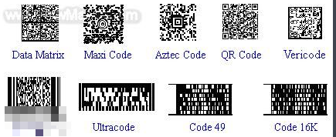行排式二维条码也称之为排列二维码等，他的编码原理是建立在一维条码基础之上的，按需要堆积成二行或多行。它依据一维条码的适度方式、校验原理和编码设计等，但是因为行数增加了，所以我们需要多行数的多少进行判断。它与一维条码的重要区别就在于使用译码算法和使用的软件不同。有代表性的二维条码有： PDF417、MicroPDF417、Code 49、Code 16K 等。

2、矩阵式二维码

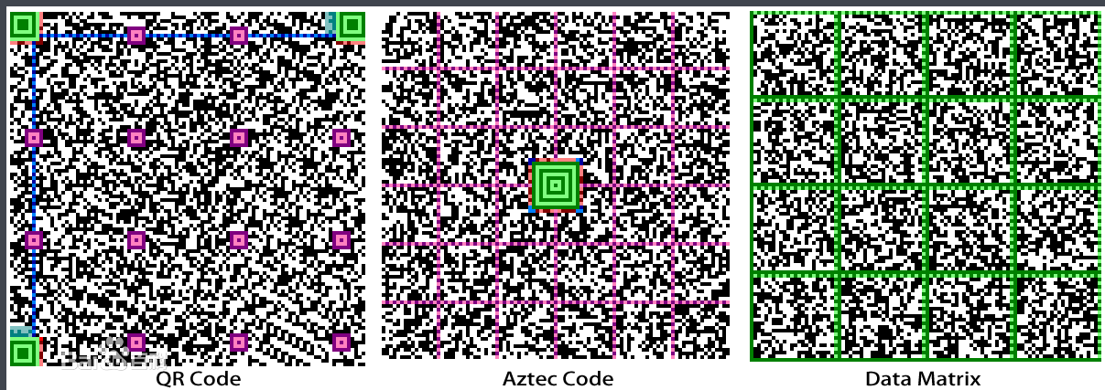矩阵式二维条码，又称棋盘式二维条码，它是通过黑白像素在一个矩形中形成的。在每个矩阵相应的元素位置上，显示黑点或者方形点乃至其他形状表示“1”，不显示为“0”。所以，这种二维条码所表示的意义是通过点的一些排列组合来表达的。这种码制是一种新型的图形符号自动识别处理，当然是以电脑的图形处理为基础的，具有代表性的矩阵式二维条码有：Grid Matrix 、Code One、 Han Xin Code、 QR Code、 Data Matrix、MaxiCode等。

常用的码制有：Code one、PDF417二维条码、QR Code、Code 16K、Code 49、Datamatrix二维条码等，除了这些常见的二维条码之外，还有Aztec条码、CP条码、田字码、Codablock F条码、Ultracode条码、Vericode条码及Maxicode条码。

按业务分：

根据业务分类分为主读类和被读类两种：

1、被读类业务

二维码以某种方式通过一些平台发送到用户的手机上，当用户到达现成时，用户通过扫描手机上的二维码进行识别。二维码通过加密后形成图像或图形，可以让用户当做身份识别，或者终端的身份识别认证等。

2、主读类业务

用户需要在手机上安装能够识别二维码的软件，使用这种二维码识别软件拍摄通过不同渠道得来的二维码图像，识别其中的信息或者打开手机上的某种应用等。当手机上的二维码软件将二维码图像识别后就可以进行一系列的任务了。

## 2.2 蓝牙技术理论

蓝牙，英文称Bluetooth，它是一种无线通信技术，它可以实现短距离的数据传输，使用2.4—2.485GHz的ISM波段的UHF无线电波。1994年电信爱立信公司发明了蓝牙技术，但是在当时只是去作为RS232数据线的一种替代方案。为了解决数据同步问题，再设计时就支持多个设备同时连接。

现在的蓝牙由由蓝牙技术联盟管理，蓝牙技术联盟又称SIG。蓝牙技术联盟分布在在消费电子、电信、网络和计算机等多重领域，并且在全球拥有超过25,000家成员公司。蓝牙技术联盟主要负责监督蓝牙规范的开发，并且管理认证项目，维护商标权益。只要以“蓝牙设备”的名义投入市场的设备必须完全符合蓝牙技术联盟的标准。符合标准的蓝牙设备可以使用蓝牙技术的专利网络。

蓝牙的波段为2400–2483.5MHz，这其中包括防护频带。这是全球范围内无需取得执照，但是这并不是意味着没有管制的。医疗，科学和工业使用的波段为2.4GHz短距离的无线电频段。

目前蓝牙使用的是调频技术，就是将传输的数据分别分割成数据包，然后通过指定的79个蓝牙频道进行数据包的传输。在这里每个频道的带宽是固定的，为1MHz。而蓝牙4.0采用的是2MHz的间距，可以容纳40个频道。并且第一个频道从2402MHz开始，每1MHz为一个频道，一直到2480MHz。现在有了适配调频，简称为AFH，通常为每秒跳1600次。

对于蓝牙而言，它是基于数据包的，并且它有主从架构的协议。也就是说，一个主设备至多可以和同一个微微网的从设备通讯，这些设备有7个。微微网是指采用蓝牙技术建立起来的临时的网络。上述讲的设备它们共享一个主设备的时钟。分组交换是根据主设备去定义的，以312.5µs为一个间隔去运行基础时钟，这两个时钟周期就构成了625µs的槽。而且，两个时间间隔构成了1250µs的缝隙对。在简单情况下，就是单槽封包下，主设备会在双数槽中发送信息，并且在单数的槽中去接受信息。此时从设备却正好与之相反。封包的容量可以为5个时间间隙。但是对于哪种情况，主设备都必须从双数槽开始传输。

蓝牙的主设备可以至多与一个微微网里面的7个设备进行通讯，所以不是所有设备都能到达它的最大值。每个设备之间可以通过协议去进行角色转换，也就是说，原来的从设备可以转为主设备，同样的原来的主设备也同样会转换为从设备，比如说，某个头戴设备（耳机）向蓝牙设备发起一个连接请求，此时它就是主设备，而该蓝牙设备为从设备，但是随后这个头戴设备也会作为从设备运行。

对于蓝牙的核心规格是为了保证两个或者两个以上的设备通过微微网然后形成临时性的网络，然后分别让这些设备扮演主从角色。

除了广播模式以外，数据可以随时在主从设备进行传输。对于主设备可以有选择性的访问从设备。一个典型的例子就是，它可以用轮替的方式进行快速的转换。由于主设备可以有选择的进行访问从设备，故在理论上讲从设备会一直处于待命的状态，而相对于主设备要比从设备的负担少一些。一般主设备可以同时和七个设备连接，但是从设备一般不会这样。

## 2.3 Android技术

### 2.3.1 Android应用开发技术

Android的系统架构是根据分层架构的思想而来。根据图中，从上层一直到底层一共包含四层。他们分别是应用程序层、应用程序框架层、系统库和Linux内核。

每层功能简要介绍如下：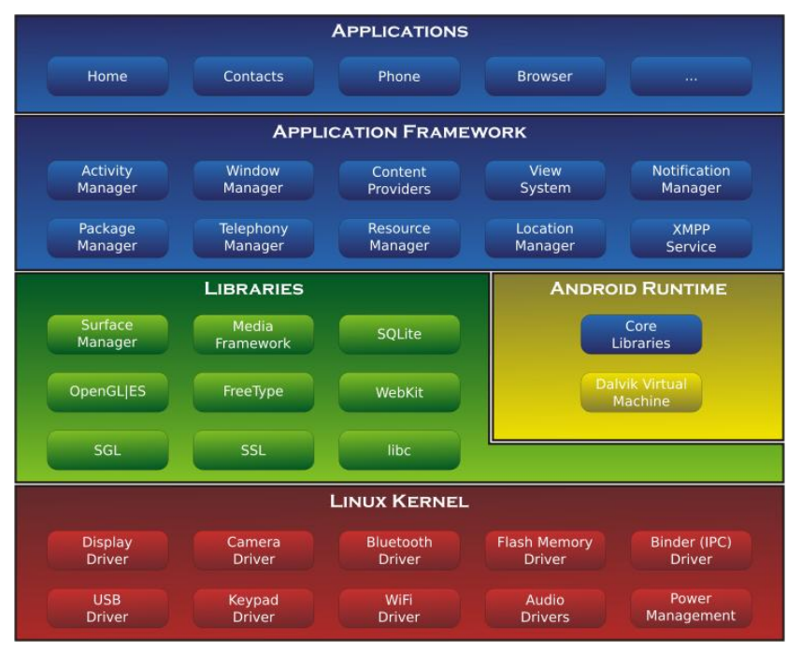

一、应用程序层

该层提供一些核心应用程序包，例短信、电话、电子邮件、地图、浏览器、联系人和日历等。而后，开发者可以使用Java语言去设计和编写相应的应用程序然后与核心的应用程序彼此兼容。

二、应用程序框架层

本层是对于开发人员的，是Android应用开发的基础，所以开发人员在很多情况下跟它打交道。应用程序框架层包括XMPP服务、视图管理器、窗口管理器、位置管理器、内容提供者、包管理器、电话管理器、通知管理器、活动管理器和资源管理器十个部分。开发人员在Android的这个平台上可以有完全的访问权限去访问核心的应用程序的API框架。而且，对于任何一个应用程序可以去发布自身的某些功能模块，并且这些已经去发布过的模块是可以被其他的应用程序使用的。就是因为这样的重用机制为基础，用户就可以更加方便的去替换平台本身的各种应用程序的组件。

三、系统库

系统库一共包含九个子系统：这九项子系统分别是媒体库、SQLite、图层管理、SSL、OpenGLEState、libc、SGL、FreeType和WebKit。Dalvik虚拟机和核心库就组成了Android的运行时，核心库里面包含了绝大多数的Java语言中调用的功能函数和Android的核心库的内容，这其中包含android.os、android.media、android.net等等。

Dalvik虚拟机是一种Java虚拟机，它是基于寄存器的。它的任务就是完成一系列生命周期管理、线程管理、安全和异常管理、垃圾回收以及堆栈管理等许多重要的功能。

四、Linux内核

Android核心系统服务依赖于Linux2.6内核，如进程管理、内存管理、驱动模型、网络协议栈和安全性。硬件和软件的栈的抽象层都是由Linux内核来充当的。驱动：Binder（IPC）驱动、电源管理、键盘驱动、flash内存驱动、WiFi驱动、Audio驱动、显示驱动、摄像头驱动等。

### 2.3.2 Android基于二维码扫描技术开发

1、ZXing库介绍

ZXing库它很大的特点就是开发源码，而且它同时也是用Java去实现的多种的格式1D/2D条码图像的处理库而且也有一些联系到其他语言的接口。到目前为止，我们可以使用手机的内置摄像头可以完成对条码的扫描和解码，而且这些就是通过ZXing实现的。现在支持的格式有：93码、EAN-13、UPC-A、UPC-E、EAN-8。早期，就有部分开发者在功能机上使用J2ME运用ZXing。ZXing非常的经典，目前只有支持JSR-234的规范的手机相机才能发挥它的最佳性能。

2、ZXing库主要类

ZXing库包含的主要的类和相关的作用：

* CaptureActivity。用于启动的Activity，也是ZXing的扫描器
* CaptureActivityHandler 用于调用其他的线程进行解码的处理类
* DecodeThread 一个专门用于解码的线程
* com.google.zxing.client.android.camera 包，关于摄像头的控制包
* ViewfinderView 一个自定义的View，这是我们拍照时那个框

3、使用ZXing生成二维码

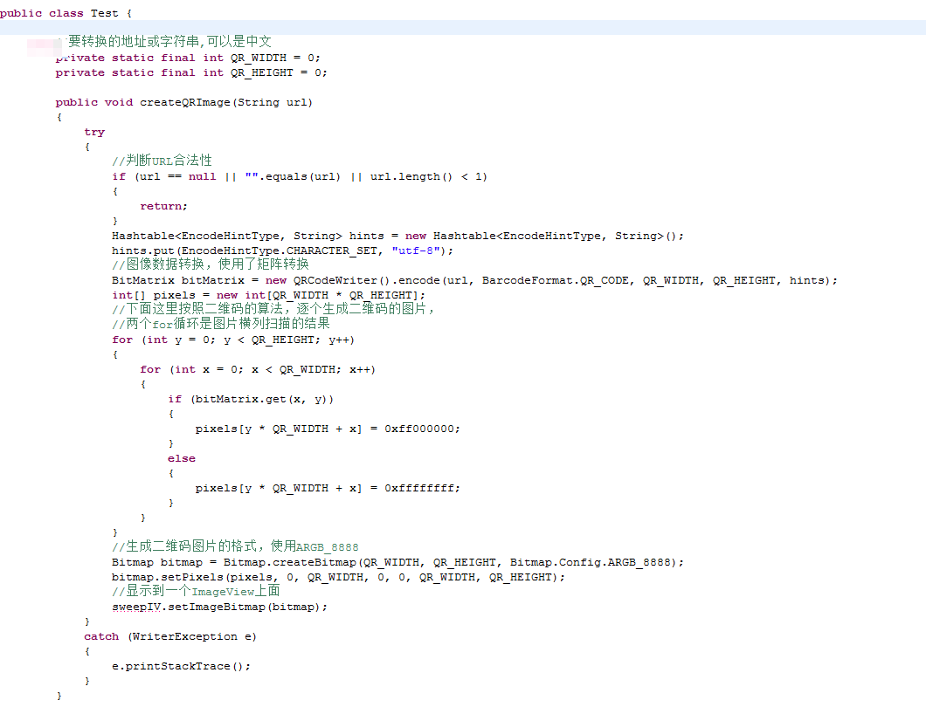

以上代码为二维码的生成的方法接口，在使用时只需要传入一个URL即可

4、扫描二维码获取信息

通过扫描来获取二维码信息还是比较复杂的，需要通过编写代码来实现Camera的使用，这跟我们平时使用Camera一样，同样也要使用SurfaceView来作为预览。下面是用于Camera自动对焦的回调处理函数，

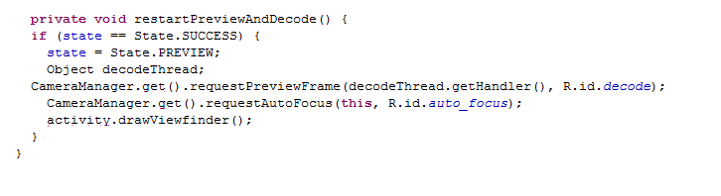

对于Zxing的解码还是需要一定的时间，一般的解决方案都是通过Handler线程通信机制，也就是将解码的工作全部放在独立的线程中去使用，如果你直接在主线程中完全解码操作是无法去避免ANR问题

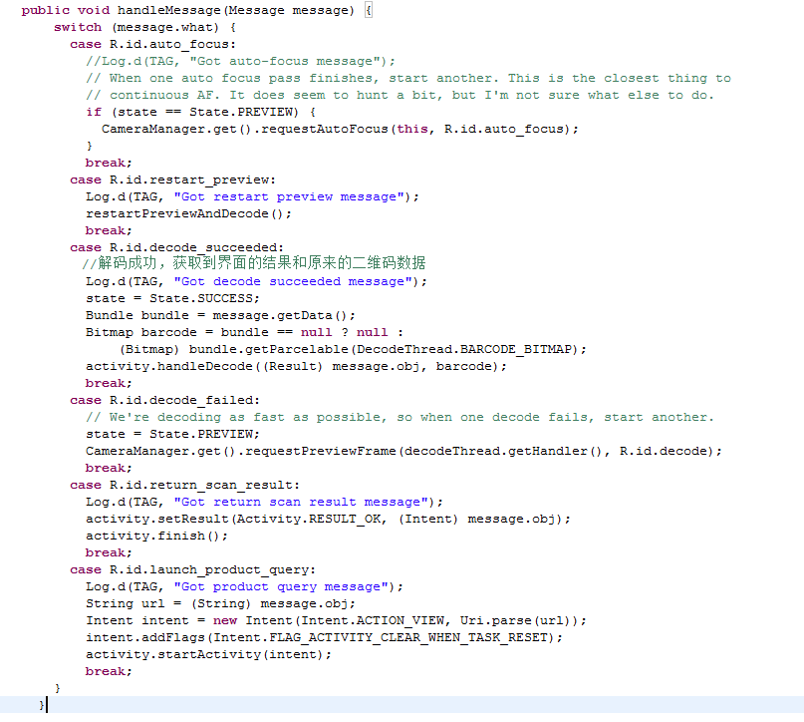

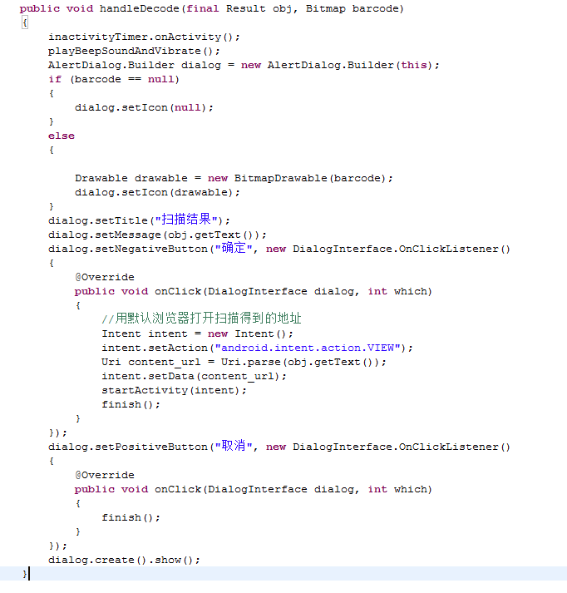

### 2.3.3 Android基于蓝牙通信开发

1、代码分布：

* packages/apps/Bluetooth/ 本路径主要是关于蓝牙应用协议的表现代码，主要包含hfp、a2dp、pan、opp、hdp等等。
* frameworks/base/core/java/android/server/ 在Android4.2还会存在这个目录，但是其中的代码已经放在了应用层了，所以在Android4.2.2以上的蓝牙中可以忽略这个目录。
* framework/base/core/java/android/bluetoot 该目录中提供了针对于Java层的一些，所以更像一个桥梁，当然也aidl文件可以关联C、C++中的部分代码。
* kernel\drivers\bluetoothBluetooth具体协议实现。包括hci,hid，rfcomm,sco,SDP等协议
* kernel\net\bluetooth Linux kernel 这个一个驱动目录，是针对Bluetoothdeivce的驱动，其中包含串口和USB接口等等，虽然kernel这两个目录偶尔会看不到，但一定会有。
* external\bluetooth\bluedroid BlueZ 这是蓝牙的官方的协议栈
* system\bluetoothBluetooth 这是适配层中的代码，本层与framework的起到的作用基本相同用于串联framework和blueZ的工具。

2、整体结构：

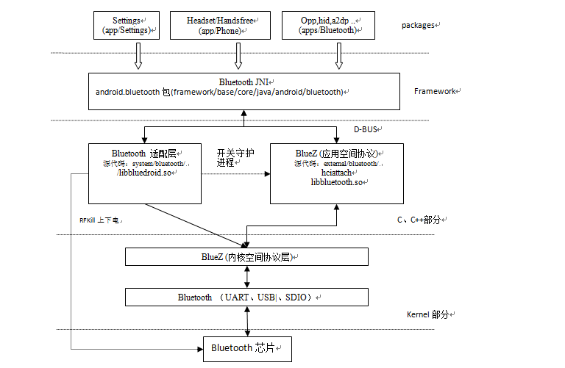在图中，虽然在目前4.2的代码package层中JNI包含其中，但是在这里还是将其画在Framework层了。

注意：上图中的关于蓝牙相关的协议栈的某些说明有误，而且目前已经不使用bluez了，新的协议栈看下面英文：

Android 4.2 introduces a new Bluetooth stack optimized for use with Android devices. The new Bluetooth stack developed in collaboration between Google and Broadcom replaces the stack based on BlueZ and provides improved compatibility and reliability.

google和broadcom共同开发了新的蓝牙协议，但还是和老版本存在兼容性问题。

3、常用类和名词解释：

* \packages\apps\Settings\src\com\android\settings\bluetooth目录下
  + BluetoothEnabler.java 界面上蓝牙开启、关闭的开关就是它了
  + BluetoothSettings.java 主界面，用于管理配对和连接设备
  + LocalBluetoothManager.java 提供了蓝牙API上的简单调用接口，这里只是开始
  + CachedBluetoothDevice.java 它是对BluetoothDevice的一个再次封装，用于去描述蓝牙设备
  + BluetoothPairingDialog.java 配对提示的对话框
* /packages/apps/Phone/src/com/android/phone/
  + BluetoothPhoneService.java 蓝牙接听、挂断电话
* /packages/apps/Bluetooth/src/com/android/bluetooth/btservice/
  + AdapterService.java 这是Android4.2之后才出现的代码，蓝牙的关闭、开启、配对和扫描等都会通过这里，其实更准确的说它替代了4.1之前的
  + BluetoothService.java，原来的工作就由这个类来完成

在Android4.1以及之前的代码中，对于packages层的代码只会和opp协议相关应用的代码，也就是说文件传输部分、然而对于4.2的应用层代码，则是按照非常具体的蓝牙应用的协议来进行区别的，它分别为一下的文件夹，在这里一块姜蓝牙的一些专有名词进行简单的解释：

a2dp 这是与蓝牙立体声和蓝牙耳机用于听歌有关

avrcp 音频/视频远程控制配置文件，是用来听歌时暂停，上下歌曲选择的

Btservice 关于蓝牙基本操作的目录

hdp 蓝牙关于医疗方面的应用 Bluetooth Health Device Profile

hfp 和电话相关，蓝牙接听、挂断电话 Hands-free Profile

hid 人机交互接口

pan 描述了两个或更多个 Bluetooth 设备如何构成一个即时网络，和网络有关的还有串行端口功能(SPP)，拨号网络功能(DUN)

pbap 电话号码簿访问协议(Phonebook Access Profile)

对于原来的framework中的JNI的代码现在也转移到package中Bluetooth文件中的/frameworks/base/core/java/android/bluetooth/目录下

* BluetoothA2dp.java A2DP的功能实现
* BluetoothAdapter.java 蓝牙action的定义，虚拟设备属性以及操作方法
* BluetoothAudioGateway.java 蓝牙语音网关
* BluetoothClass.java 蓝牙设备类型的定义
* BluetoothDevice.java 蓝牙设备属性
* BluetoothDevicePicker.java 定义远程蓝牙设备的特性，比如需要认证设备类型
* BluetoothHeadset.java 定义蓝牙headset功能的属性以及接口
* BluetoothInputStream.java 蓝牙流接口的实现（输入流）
* BluetoothOutputStream.java 蓝牙流接口的实现（输出流）
* BluetoothServerSocket.java 蓝牙socket服务端具备的方法
* BluetoothSocket.java 蓝牙socket的封装
* BluetoothUuid.java 蓝牙uuid的定义以及uuid的解析

## 2.4 JavaWeb技术

当前，对于信息化的建设不管是国内还是国外都已经是从Web应用为核心得阶段，而Java是有良好的发展前景而且是对于网络应用最好的语言。但是现在目前情况下，使用Java语言去建造某个简单的web应用还是比较复杂的。总而言之，实施Java的Web相关的技术如下：

1. Java语言
2. 面向对象分析设计思想
3. 设计模式和框架结构
4. XML语言
5. 网页脚本语言
6. 数据库
7. 应用服务器
8. 集成开发环境

下面我们具体地看每个技术：

### 2.4.1 Java语言

Java语言的体系是非常庞大的，一共包含多个模块。但是针对于Web项目的角度来看，一般会有JSP、JavaBean(Application)、Servlet和JDBC这四部分技术组成。

1、Java Database Connectivity (JDBC)技术

在针对Java Web的应用开发中，有个必不可少的就是数据管理系统，RDBMS。而JDBC，Java Database Connectivity 则是用于去执行SQL语句的Java API。它是通过Java 语言来实现的组成的类和接口等。开发人员之所以可以通过Java的API去调用数据库中的数据，主要的原因就是有JDBC提供的API。

简单地去理解，JDBC 可做三件事：

* + - * 与数据库建立连接
      * 发送 SQL 语句
      * 处理结果

2、Servlet技术

Servlet被广泛的认为是服务器端的applet，它是运行在服务器端的程序。而Web服务器，比如说Tomcat加载并执行了servlet，就如同浏览器加载并执行applet一样。Servlet是从客户端接收请求，当时也要有Web服务器的参与，然后去执行某个请求，并且去返回所执行的结果。

Servlet的优点概括如下：

* Servlet是持久的。对于Servlet只需要通过Web服务器加载一次，并且可以在不同请求之间保持服务,比如说，一次数据库的请求。
* Servlet与平台无关。Servlet继承了Java平台的无关性，最大的原因就是应为Servlet是用Java编写的。
* Servlet的可扩展。还是因为Servlet是使用Java去编写的，所以就具备了Java所能带来的所有优点。我们知道Java它是一门健壮的、面向对象的编程语言，而且很容易扩展去适应我们的需求。所以自然而然的Servlet也就具备了这些Java的特征
* Servlet的安全性是可靠的。能调起Servlet的唯一的方法就是通过Web服务器。所以 ，当Web服务器有防火墙保护的时候，Servlet就能为此提供高水平的安全性保障。
* Servlet也可以在各种客户机中使用。还是因为Servlet是用Java编写的，所以在HTML中也可以很方便的使用。

3、JavaServer Pages(JSP) 技术

JSP是从Servlet中分离出来的，简化了开发，增强了界面相关的设计。JSP主要应用于交互网页的开发。JSP同样是使用了Java的语法，但是在功能方面较Servlet弱化了许多，而且在高级开发中它只能去充当用户界面的部分。而且当JSP的容器接收到客户端发出的请求时，首先去执行其中的程序片段，然后将执行的结果根据HTML的格式响应返回给客户端。程序片段都是：操作数据库、重新定向网页或者发送 E-Mail 等等，当然，这些功能都是建立在动态的网站中所需要的。在服务器端执行所有的程序操作，仅有得到的结果是经过网络传送给客户端的，而与客户端使用的浏览器无关。

JavaServer Pages的主要优点包括

(1)、JavaServer Pages具有一次编写，各处执行(Write Once, Run Anywhere)的特性。

JavaServer Pages作为Java 平台的一部分，在技术方面拥有Java语言“一次编写，各处执行”的特点。JavaServer Pages 技术被越来越多的供货商应用到他们的产品中。所以如何去选择一个符合本公司成本和规模的服务器是比较重要的环节，如果在以后部分需求有所变更，在去更换服务器平台的时候不会影响到之前做的工作。所以说，针对公司的需求，做一个谨慎的评估还是非常重要的。

(2)、搭配可重复使用的组件

JavaServer Pages技术是根据重复使用跨平台的组件，比如说，Enterprises JavaBean组件或JavaBean，去执行一些数据上的处理和一些复杂的运算。开发完成的组件对于开发人员来说是可以共享的，或者是加强这些组件的功能，让更多用户或是客户团体使用。为了可以加快整体开发过程，可以使用基于善加利用组件的方法，既可以大量降低公司的开发成本又可以节约大量的人力。

(3)、采用标签化页面开发

对于不熟悉Java语言的程序员也是可以从事 Web 网页开发的。因此，许多根据XML的标准所制定的功能都用JSP 技术封装起来从而成为一个自定义的标签，即JSP 技术中的标签库(Tag Library)。因此，这些自定义好的标签可以帮助Web 页面开发人员更好的达成工作要求，从而避免了写一些复杂的Java 语法，让Web 页面开发人员能够快速开发出一动态内容网页。

所以，对于第三方的开发人员一般会为自己常用的功能建立一个常用功能的标签库，这样可以让Web页面的开发人员熟悉使用一些开发工具，就像HTML一样的标签语法来执行一些特定的功能。

(4)、 N-tier 企业应用架构的支持

随着网际网络的逐步发展，为了满足越来越繁杂的服务要求，且不再受地域的限制，就不得不放弃以往Client-Server的Two-tier 架构，而选择分散性对象系统，相较于Client-Server的Two-tier 架构，分散性对象系统更具弹性和威力。因为JavaServer Page的技术是根据J2EE集成中一部分，它主要用于将经过复杂逻辑运算之后的结果在前端展现出来，而对于一些分散性的对象系统来说，则主要是根据JNDI和EJB。

4、JavaBean(Application)应用组件技术

Application是Java的应用程序。JavaBean技术主要是在一些WEB项目中被大量应用。JavaBean一直被称之为Java技术中核心，并且它的结构一定满足命名规范，并且是Application中的一部分，由于逻辑运算的能力比较强所以可以很好的发挥Java语言的优点。JavaBean能使开发人员把某些关键功能和核心算法提取出来封装成为一个组件对象，主要是因为它可以提供常用功能并且可以重复使用，这样就大大提高了了代码的重用率和系统的安全性。

### 2.4.2 面向对象分析设计思想

众所周知Java语言是一门面向对象的语言。在设计时尽量采用面向对象的的方式而不是面向过程的设计方式，这对我们的项目设计会有很大的帮助。

在分析项目业务关系的时候，应用一些UML(Unified Modeling Language)图,来分析项目业务关系，就可以快速的找出业务逻辑主要面对的对象。常用的有：时序图(sequence diagram)，类图(class diagram)，用例图(use case diagram)等等。然后根据行为对每个对象进行划分，最后才实现对象之间的集成和通信。

### 2.4.3设计模式和框架结构

从语言角度来讲Java语言并不是很难，但是从整体设计角度来讲我们还需要了解一些更高级的应用框架。如果只掌握Java语言的话，要设计一个良好的框架结构是远远不够的。这就涉及到设计模式以及和设计模式相关的一些知识。

设计模式在Java项目开发和实施过程中占据着重要的位置。主要在于两层、三层和Ｎ层的设计模式。它直接决定了一个项目的实际开发设计、应用、和部署。

大多数普通的WEB项目是采用的两层开发结构（JSP+Servlet或JSP+JavaBean）。而MVC的三层开发结构（JSP+Servlet+JavaBean）大多使用在有更高要求的开发项目中。它能将逻辑和开发有效的分离开来，再加以更高的开发配合度来辅助开发，就可以使开发人员对于自己的开发更加专注，从而使整个开发结构的流程更清晰。

该项目，我们使用是MVC架构，所谓MVC无非就是Model、View和Controller。MVC架构是伴随着Smalltalk language语言的发展中提出的著名的用于进行用户界面设计的思想。对于经典的MVC架构就是将一个组件或者说是模块划分为三个部分：Model主要用于管理所有的业务的逻辑和数据；View层负责模块的显示，Controller是处理用户和模块之前的交互或者说产生的事件等，例如点击某个按钮等。

### 2.4.4 XML语言

自定义文件在服务器和设计模式结构中有广泛的应用，定义自用的标签在高级设计中也是必不可少的。用XML去定义配置是当下最流行的方法之一，所以掌握XML语言是很有必要的。

当前，Java 2平台企业版（J2EE）架构在厂商市场和开发者社区中倍受推崇。它是一种可以扩展标记语言（XML）、简化数据交换和进程间消息交换的工具，正是这个原因，才使得它吸引了大量的开发人员，并开始流行起来。在J2EE架构中访问或集成XML解决方案的想法大大增强了系统架构与高度灵活的数据管理方案的结合程度。

XML的应用是无法估量的，尽管如此，它也可以大致分为三大类：

1. 表示和交换简单的数据（针对XML的简单API（SAX）和文档对象模型（DOM）语法解析，不同的文档类型定义（DTDs）和概要（schemas））
2. 用户界面相关、表示相关的上下文（可扩展样式表语言（XSL），可扩展样式表语言转换（XSLT））
3. 面向消息的计算（XML-RPC（远程过程调用），基于SOAP协议的Web 服务（Web Services），电子化业务XML（ebXML））

### 2.4.5 网页脚本语言

为了使人机交互友好界面和WEB项目的整体性能得到提高，大多数的开发人员选择使用网页的脚本语言，有的时候它也可以解决很大的难题。

网页脚本语言都是在客户端高速执行的，并且与服务器没有交互运算，所以，网页脚本语言在应用中大受欢迎。网页的脚本语言在设计WEB项目的应用中是至关重要的。因此，在设计WEB项目时，一定要对JavaScript有一定的了解。

JavaScript的安全性能相对较高,主要是基于对象(Object Based)和事件驱动(Event Driven)的一种脚本语言。当我们将JavaScript、HTML超文本标记语言、Java 脚本语言结合在一起时，就可以实现在一个web页面中连接多个对象，与web客户交互，从而达到开发客户端的应用程序的目的。它是通过嵌入或调入在标准的HTML语言中实现的。它具有以下几个基本特点：

1、它是一种脚本编写语言

是一种脚本语言，它在实现编程时采用的是小程序段的方式。JavaScript同其它脚本语言一样是一种解释性语言，主要是提供一个简易的开发过程。

JavaScript在基本结构形式上与C、C++、VB很类似，不同的是，它不需要先进行编译，而是在运行的过程中被逐行解释。为了更加方便用户的使用和操作，它通常与HTML标识结合在一起。

2、基于对象的语言。

JavaScript是一种基于对象或者说是一种面向对象的语言，也就是说，它能够运用自己已经创建的对象。所以，在脚本环境中对象的方法与脚本的相互作可以产生许多功能。

3、简单性

JavaScript的简单性主要表现为：一方面，它是以Java基本语句和控制流为基础的简单而紧凑的设计,对于学习Java是一种非常好的过渡语言。另一方面，它采用的是弱类型的变量类型而不是严格的数据类型。

4、安全性

JavaScript的安全性非常高，它既不允许访问本地的硬盘也不能将数据存入服务器，更加不允许对网络文档进行修改和删除，只能在浏览器上浏览信息或进行动态交互。这样就有效的防止了数据的丢失。

5、动态性

JavaScript是动态的，它无须经过Web服务程序就可以以事件驱动（指在主页(Home Page)中执行了某种操作所产生的动作，就称为“事件”(Event)。例如移动一下窗口、按下鼠标等都可以视为事件。）的方式对用户或客户的输入直接做出响应。

### 2.4.6 开发工具

1、数据库

数据库技术是开发人员不可缺少的技能之一，开发人员对数据库应该有一定了解，与数据库相关的环节在主要的应用中都有涉及。作为开发人员当然不能单单只去了解一种数据库的开发，在很多情况下，需要设计到多种数据库的解决方案。了解数据库的性能、特点和一些基本的操作常识是很有必要的。对于Java和Web项目的数据库开发，主要是JDBC，数据库事务的处理等概念的一些应用。

2、Web服务器

了解服务器的性能，特点，和一些常识都是很有必要的，就像我们也要学习数据库技术一样。

在应用方面，Web服务器主要是针对配置和部署。配置和调试目录；修改配置文件的属性；控制访问权限和并发性；部署Java类等。

3、集成开发环境（IDE）：

俗话说“公欲善其事， 必先利其器”。对于开发者来说一个好的集成开发环境（IDE：Integrated Development Enviroment）是至关重要的。目前在市场上占主导位置的一个集成开发工具是Eclipse。

# 手机考勤管理系统业务需求分析

详细的分析需要解决的问题,充分了解问题的要求是需求分析的主要工作, 包括输入数据、输出数据和结果。本章主要是以项目开发背景的调查和用户角色的业务进行分析为基础，对系统的性能要求和功能需求做出更具体的概括，为系统的设计与开发提供了指导。

在国内，大多数的学校是停留在手工与半信息化管理的水平上的，只有极少数的学校使用全信息化来管理学生的考勤信息。开发这样一个考勤管理系统不但可以为学校节约在学生管理上的资金投入而且可以解放更多的人力资源；另一方面，该考勤系统可以实现在学校信息管理上的全面自动化管理。

## 3.1 学生手机考勤系统业务陈述

高校学生学习和生活主要是依赖考勤进行管理的，仔细观察传统的考勤管理系统存在的弊端，就对基于二维码扫描和手机蓝牙技术的手机考勤管理系统的开发就提出了相应的开发需求。我们改变了传统的点名方式，普通考勤用户、普通学生和教师管理用户的流程图分别如图3.1、图3.2和图3.3所示。首先班级纪检委员/学生会纪检部/任课教师等普通用户需要点名时，点击考勤的同时Android客户端首先保存当前考勤时间，同时可以使用以下三种考勤方式实现考勤：

1. 蓝牙方式：普通学生登陆客户端，考勤人员通过客户端选择蓝牙考勤方式并发出考勤命令，学生收到命令之后点击签到，学生客户端自动打开蓝牙并更改自己的蓝牙用户名为自己的学号，考勤客户端接收到附近蓝牙提供的数据后完成考勤；
2. 二维码方式：考勤人员通过客户端点击二维码考勤，扫描学生随身携带的二维码信息，完成考勤。
3. 普通点名方式：即便是有以上的两种方式，但是也难免会有考勤数据不完整的情况，所以用该普通的点名方式进行补充。

考勤得到的数据通过以上方式上传到服务器，服务器将数据存入数据库中，并将不正常的数据（指的是旷课，迟到，请假）以短信的方式发送到相应的班主任或指导员的手机上或者通过Android客户端推送到消息中。

基于二维码扫描及蓝牙技术的考勤管理系统不但在极大程度上方便了教师的管理, 而且也大大提高了课堂效率。所以，为了方便教师査询考勤结果，查询功能是必不可少的。系统将每次考勤的结果以表格的形式输出出来, 不但可以统计考勤的总次数, 而且还可以计算出到勤率，为教师对平时成绩的打分提供了有力的参考，提高了管理和学习的效率。如果需要的话，教师可以将考勤结果以.xls的格式导出，并打印考勤信息。

为了避免手动一条一条的将学生信息输入考勤系统，使教师和学生的管理更加方便，我们将教务处管理系统中的学生信息导出成.xls文件，然后将导出的.xls文件导入到学生考勤系统中。

  

## 3.2 手机考勤系统的需求建模

### 3.2.1 手机考勤功能需求建模

系统的业务需求显示，本系统有三类参与者，考勤用户、班主任和管理员。如果通过蓝牙方式考勤，我们还需要第四个参与者，学生。接下来我们根据这四类参与者进行需求建模。

在后台的基本信息管理模块中，管理员主要参与的操作有班级的管理，学生的管理，教师的管理和课程的管理，增删改查等操作是我们可以进行的基本操作，用例图如图3.4所示：



图3.4 管理员用例图

班主任参与的模块主要是查看考勤和导出考勤的功能。用例图如图3.5所示：

图3.5 班主任用例图

考勤用户主要包括班级纪检委员，学生会纪检部和任课教师。他们主要通过登陆Android客户端进行考勤，其中包含普通点名，蓝牙考勤和二维码考勤。



图3.5 考勤用户用例图

当采用蓝牙考勤方式时，普通学生需要登录面向普通学生的Android客户端，登陆之后进行签到。



图3.6 普通学生用例图

### 3.2.2 手机考勤非功能需求建模

真正满足用户需求的软件系统开发，不仅要满足系统的功能需求，还要满足系统的非功能需求。通过对系统功能需求的分析，我们确定了每个功能模块的用例图和相关功能的描述。下面我们将对系统进行非功能需求分析。

由于后台服务器需要同时运行Visual Studio 2015和SQLserver2012，需要占用较多的内存，所以我们要求系统内存最好是4G以上。考勤用户在考勤时都会向服务器发送考勤信息，因此，服务器的处理器最好是酷睿i5以上。在一台处理器为i3，内存为4G的笔记本上运行该考勤系统相对较流畅，也可以对客户端发来的数据进行反馈，后台查看数据也较快。进行了实际的部署之后，通过对各方面的测试和调整，该系统已经达到了我们所预期的效果。

对于手机客户端，采用Android开发，最低sdk版本为9，目标sdk为19支持绝大部分Android手机。

## 3.3 手机考勤系统数据建模

本节数据建模主要是将前文中手机考勤业务描述中的各类数据抽象出来，从而确定数据库的管辖范围以及数据的组织形式，最终达到将其转化为现实的数据库的目的。经过系统的分析抽象出数据的概念模型并转化为物理模型，最终通过PowerDesigner工具建立本系统的数据库物理模型图，如图3.7所示。

该手机考勤管理系统的数据库中主要包括6张表，分别是考勤信息表，用户表，学生表，课程表，班级表和学院表。考勤信息表的主键是考勤id，用户表的主键是用户的id，学生表的主键是学生的id，班级表的主键是班级的id，学院表的主键是学院的id，一名教师可以教多门课程，同时也存在多名教师负责一门课程的情况；每个班级的每名同学可以选择多门课程，多个班级选择一门课程的情况也频繁发生；同样一个班级有多个学生，如果是选修课，一门选修课可以被多位同学选择，一个同学也可以选择多门课。



图3.7 数据库物理模型图

## 3.4 手机考勤系统的过程建模

本节主要通过对手机考勤系统进行过程建模，从而对业务过程进行细化。软件工程中数据流分析方法是一种以数据流技术为基础的、自顶向下、逐步求精的系统分析过程,这里主要使用上下文数据流图来对手机考勤系统建模。数据流图能够将系统中数据的使用以图形的形式显示出来，本系统的数据流图如图3.8所示。

要确定手机考勤系统的边界及外部项,就要对基于蓝牙考勤的手机考勤管理系统的数据流进行分析,根据之前对业务的描述以及分析可以确定，手机考勤系统的外部项主要由三大部分组成, Android手机客户端、后台服务器管理和Web端,其中后台服务器管理又细分为三个模块,基础信息管理、数据库管理和考勤管理。



图3.8 手机考勤系统数据流图

# 手机考勤管理系统设计与实现

通过第三章对基于二维码扫描和蓝牙的手机考勤管理系统进行了功能分析和性能分析，并且对系统进行了详细的设计。本章主要对该系统的架构设计和功能设计进行讲解，并对功能模块的实现和集成做了详细的描述。

## 4.1 手机考勤系统应用架构

手机考勤管理系统主要分为三大部分，Android客户端、Web端和后台服务器，Android客户端又分为任课教师客户端、学生会纪检部客户端、班级纪检委员客户端和学生签到客户端。



图4.1手机考勤系统架构图

## 4.2 手机考勤系统功能设计

### 4.2.1 手机考勤系统功能分解

手机考勤管理系统主要分为三大部分，Android客户端、Web端和后台服务器，Android客户端又分为任课教师客户端、学生会纪检部客户端、班级纪检委员客户端和学生签到客户端，它们的权限依次降低。Web端主要面向班主任，供班主任查看考勤记录和导出考勤记录用；数据库管理、学生基本信息管理和学生考勤管理是后台服务器的三大模块。后台管理员只有一个登陆入口，所以必须做到严格保密；任课教师客户端、学生会纪检部客户端和班级纪检委员客户端基本相像，但是任课教师客户端加上了修改提交密码的功能，而学生会纪检部客户端和班级纪检委员客户端没有，而且班级纪检委员客户端只能为本班考勤并且需要任课教师的提交密码（防止纪检委员作弊），而另外两种客户端可以为多个班级进行考勤，并且不需要任课教师的提交密码，它们都具有登陆功能、考勤功能（普通方式、二维码方式和蓝牙方式）、查看考勤记录、接收系统信息、读取每个班级的学生信息，并选择性读取照片、浏览学生信息、考勤数据统计、考勤数据查询（可以按课程和班级）、修改登录密码和绑定手机等功能；Web端主要面向班主任，班主任有权可以查看每个班级的考勤数据，并将不正常的数据（旷课，迟到和请假）进行标注，在考勤概览功能中可以查看本学院最近的某天、一周、一月和本学期的考勤概况，而且支持班级、课程、学生的自定义查询，支持查看宿舍晚归情况，支持统计数据的导出；在考勤排行榜中支持旷课排行榜、请假排行榜、迟到排行榜、提交排行榜和课程缺课排行榜等。在数据导出功能一栏，支持快速导出全院最近一周的考勤情况，快速导出每个用户本周提交考勤的次数、快速导出本周考勤情况、导出考勤名单和自定义导出为Excel等。在查询方式中可支持按年级、班级、日期、学生姓名、学号和课程名称查询，并支持高级查询。班级管理、课程管理、学生管理和教师管理是后台服务器所管理的四个模块，主要实现了其数据的添加、删除、修改和查询。查看和修改考勤数据是考勤管理所包含的两个部分。查看考勤的功能主要是面向管理员的，权限最大，可以自由浏览各个学院、年级和班级的考勤数据。当出现考勤数据错误时，比如某个同学是迟到但是误记为旷课了，这时可以凭带有任课教师签名的申请书向管理员提交申请，管理员同意后方可将考勤数据修改。

### 4.2.2 手机考勤系统硬件选型

系统内存最好是4G以上，原因是后台服务器需要同时运行Visual Studio 2015和SQLserver2012，占用大量的内存。另一方面，考勤用户在考勤时都会集中向服务器发送考勤信息，所以服务器的处理器最好是酷睿i5以上。在一台处理器为i3，内存为4G的笔记本上运行该考勤系统相对较流畅，对客户端发来的数据也能进行及时的处理，后台查看数据也较快。进行了实际的部署之后，经过各方面的测试和调整，该系统已经达到了预期的目标。

对于手机客户端，采用Android开发，最低API版本为9，目标API为19支持绝大部分Android手机。

## 4.3 手机考勤管理系统的数据库实现

将现实世界中的概念数据模型设计成为数据库作为数据库逻辑结构设计模式的主要工作，也就是可以适应于某种特定数据库管理系统能够支持的逻辑数据模式。

考勤概要表主要包含以下字段：主键、开始考勤时间、班级ID、课程ID、用户ID、考勤的节次、考勤是否有效、学期、旷课、迟到、到课、请假、是否修改。（如表4.1）

表4.1 考勤概要表

|  |  |  |  |  |  |
| --- | --- | --- | --- | --- | --- |
| 主键 | 字段名 | 类型 | 非空 | 唯一 | 描述 |
| TRUE | AttendanceOutlineId | int | TRUE | TRUE | 主键 |
| FALSE | CheckinTime | datetime | TRUE | FALSE | 开始考勤时间 |
| FALSE | ClazzId | int | TRUE | FALSE | 班级ID |
| FALSE | CourseId | int | TRUE | FALSE | 课程ID |
| FALSE | UserId | int | TRUE | FALSE | 用户ID |
| FALSE | AttendanceClass | nvarchar(MAX) | FALSE | FALSE | 考勤的节次 |
| FALSE | Invalid | bit | TRUE | FALSE | 考勤是否有效 |
| FALSE | Term | nvarchar(MAX) | FALSE | FALSE | 学期 |
| FALSE | Absence | int | FALSE | FALSE | 旷课 |
| FALSE | Tardy | int | FALSE | FALSE | 迟到 |
| FALSE | Presence | int | FALSE | FALSE | 到课 |
| FALSE | Vacate | int | FALSE | FALSE | 请假 |
| FALSE | Modified | bit | FALSE | FALSE | 是否修改 |

考勤表主要包含以下字段：主键、学生ID、状态值和考勤概要表ID。（如表4.2）

表4.2 考勤表

|  |  |  |  |  |  |
| --- | --- | --- | --- | --- | --- |
| 主键 | 字段名 | 类型 | 非空 | 唯一 | 描述 |
| TRUE | AttendanceId | int | TRUE | TRUE | 主键 |
| FALSE | StudentId | int | TRUE | FALSE | 学生ID |
| FALSE | Status | int | TRUE | FALSE | 状态值 |
| FALSE | AttendanceOutlineId | int | TRUE | FALSE | 考勤概要表ID |

班级课程用户表主要包含以下字段：主键、班级ID、课程ID、用户ID、版本号。（如表4.3）

表4.3 班级课程用户表

|  |  |  |  |  |  |
| --- | --- | --- | --- | --- | --- |
| 主键 | 字段名 | 类型 | 非空 | 唯一 | 描述 |
| TRUE | Clazz_Course_User_Id | int | TRUE | TRUE | 主键 |
| FALSE | ClazzId | int | TRUE | FALSE | 班级ID |
| FALSE | CourseId | int | TRUE | FALSE | 课程ID |
| FALSE | UserId | int | TRUE | FALSE | 用户ID |
| FALSE | Ver | int | FALSE | FALSE | 版本号 |

班级学生表主要包含以下字段：主键、学生ID、班级ID、版本号和有效信息。（如表4.4）

表4.4 班级学生表

|  |  |  |  |  |  |
| --- | --- | --- | --- | --- | --- |
| 主键 | 字段名 | 类型 | 非空 | 唯一 | 描述 |
| TRUE | Clazz_StudentId | int | TRUE | FALSE | 主键 |
| FALSE | StudentId | int | TRUE | FALSE | 学生ID |
| FALSE | ClazzId | int | TRUE | TRUE | 班级ID |
| FALSE | Ver | int | FALSE | FALSE | 版本号 |
| FALSE | ValidDate | datatime | FALSE | FALSE | 有效信息 |

班级用户表主要包含以下字段：主键、用户ID、班级ID和版本号。（如表4.5）

表4.5 班级用户表

|  |  |  |  |  |  |
| --- | --- | --- | --- | --- | --- |
| 主键 | 字段名 | 类型 | 非空 | 唯一 | 描述 |
| TRUE | Clazz_UserId | int | TRUE | FALSE | 主键 |
| FALSE | UserId | int | TRUE | FALSE | 用户ID |
| FALSE | ClazzId | int | TRUE | TRUE | 班级ID |
| FALSE | Ver | int | FALSE | FALSE | 版本号 |

班级表主要包含以下字段：主键、班级名称、是否删除、版本号、用户ID、班级类型和学院ID。（如表4.6）

表4.6 班级表

|  |  |  |  |  |  |
| --- | --- | --- | --- | --- | --- |
| 主键 | 字段名 | 类型 | 非空 | 唯一 | 描述 |
| TRUE | ClazzId | int | TRUE | TRUE | 主键 |
| FALSE | ClazzName | nvarchar(MAX) | TRUE | FALSE | 班级名称 |
| FALSE | Deleted | bit | TRUE | FALSE | 是否删除 |
| FALSE | Ver | int | TRUE | FALSE | 版本号 |
| FALSE | UserId | int | FALSE | FALSE | 用户ID |
| FALSE | ClazzType | int | TRUE | FALSE | 班级类型 |
| FALSE | CollegeId | int | FALSE | FALSE | 学院ID |

学院表主要包含以下字段：学院ID、学院名称、学院名称首拼、是否删除、是否提供短信业务。（如表4.7）

表4.7 学院表

|  |  |  |  |  |  |
| --- | --- | --- | --- | --- | --- |
| 主键 | 字段名 | 类型 | 非空 | 唯一 | 描述 |
| TRUE | CollegeId | int | TRUE | TRUE | 学院ID |
| FALSE | CollegeName | nvarchar(MAX) | FALSE | FALSE | 学院名称 |
| FALSE | CollegeNamePinyin | nvarchar(MAX) | FALSE | FALSE | 学院名称首拼 |
| FALSE | Deleted | bit | TRUE | FALSE | 是否删除 |
| FALSE | IsSendSms | bit | FALSE | FALSE | 是否提供短信业务 |

课程表主要包含以下字段：主键、课程名称、课程名称首拼、是否删除、版本号、学院ID。（如表4.8）

表4.8 课程表

|  |  |  |  |  |  |
| --- | --- | --- | --- | --- | --- |
| 主键 | 字段名 | 类型 | 非空 | 唯一 | 描述 |
| TRUE | CourseId | int | TRUE | TRUE | 主键 |
| FALSE | CourseName | nvarchar(MAX) | TRUE | FALSE | 课程名称 |
| FALSE | CourseNamePinyin | nvarchar(MAX) | FALSE | FALSE | 课程名称首拼 |
| FALSE | Deleted | bit | TRUE | TRUE | 是否删除 |
| FALSE | Ver | int | TRUE | FALSE | 版本号 |
| FALSE | CollegeId | int | FALSE | FALSE | 学院ID |

数据版本表主要包含以下字段：主键、表名、最新版本号。（如表4.9）

表4.9 数据版本表

|  |  |  |  |  |  |
| --- | --- | --- | --- | --- | --- |
| 主键 | 字段名 | 类型 | 非空 | 唯一 | 描述 |
| TRUE | DataVerId | int | TRUE | TRUE | 主键 |
| FALSE | TableName | nvarchar(MAX) | TRUE | FALSE | 表名 |
| FALSE | LatestVer | nvarchar(MAX) | TRUE | FALSE | 最新版本号 |

删除版本表主要包含以下字段：主键、表名、删除ID、版本号。（如表4.10）

表4.10 删除版本表

|  |  |  |  |  |  |
| --- | --- | --- | --- | --- | --- |
| 主键 | 字段名 | 类型 | 非空 | 唯一 | 描述 |
| TRUE | DeletedVerId | int | TRUE | TRUE | 主键 |
| FALSE | TableName | nvarchar(MAX) | TRUE | FALSE | 表名 |
| FALSE | DeletedId | int | TRUE | FALSE | 删除ID |
| FALSE | Ver | int | TRUE | FALSE | 版本号 |

用户反馈表主要包含以下字段：主键、反馈内容、反馈时间、用户ID、回复。（如表4.11）

表4.11 用户反馈表

|  |  |  |  |  |  |
| --- | --- | --- | --- | --- | --- |
| 主键 | 字段名 | 类型 | 非空 | 唯一 | 描述 |
| TRUE | FeedBackId | int | TRUE | TRUE | 主键 |
| FALSE | [Content] | nvarchar(MAX) | FALSE | FALSE | 反馈内容 |
| FALSE | FeedTime | datetime | TRUE | FALSE | 反馈时间 |
| FALSE | UserId | int | TRUE | FALSE | 用户ID |
| FALSE | Reply | nvarchar(MAX) | FALSE | FALSE | 回复 |

修改日志表主要包含以下字段：主键、用户ID、旧状态、新状态、修改时间、考勤表ID。（如表4.12）

表4.12 修改日志表

|  |  |  |  |  |  |
| --- | --- | --- | --- | --- | --- |
| 主键 | 字段名 | 类型 | 非空 | 唯一 | 描述 |
| TRUE | ModifyLogId | int | TRUE | TRUE | 主键 |
| FALSE | UserId | int | TRUE | FALSE | 用户ID |
| FALSE | OldStatus | int | TRUE | FALSE | 旧状态 |
| FALSE | NewStatus | int | TRUE | FALSE | 新状态 |
| FALSE | ModifyTime | datetime | TRUE | FALSE | 修改时间 |
| FALSE | AttendanceId | int | TRUE | FALSE | 考勤表ID |

短信表主要包含以下字段：主键、发送手机号、短信内容、学院ID、发送次数、考勤概要表ID。（如表4.13）

表4.13 短信表

|  |  |  |  |  |  |
| --- | --- | --- | --- | --- | --- |
| 主键 | 字段名 | 类型 | 非空 | 唯一 | 描述 |
| TRUE | SmsSendRecordId | int | TRUE | TRUE | 主键 |
| FALSE | RecNum | varchar(MAX) | FALSE | FALSE | 发送手机号 |
| FALSE | SmsContent | nvarchar(MAX) | FALSE | FALSE | 短信内容 |
| FALSE | CollegeId | int | FALSE | FALSE | 学院ID |
| FALSE | Count | int | FALSE | FALSE | 发送次数 |
| FALSE | AttendanceOutlineId | int | FALSE | FALSE | 考勤概要表ID |

学生表主要包含以下字段：主键、学生名、学生名首拼、学号、手机号、QQ、Email、是否删除、版本号、蓝牙物理地址、学生照片。（如表4.14）

表4.14 学生表

|  |  |  |  |  |  |
| --- | --- | --- | --- | --- | --- |
| 主键 | 字段名 | 类型 | 非空 | 唯一 | 描述 |
| TRUE | StudentId | int | TRUE | TRUE | 主键 |
| FALSE | Name | nvarchar(MAX) | FALSE | FALSE | 学生名 |
| FALSE | NamePinyin | nvarchar(MAX) | FALSE | FALSE | 学生名首拼 |
| FALSE | Num | nvarchar(MAX) | TRUE | FALSE | 学号 |
| FALSE | Phone | nvarchar(MAX) | FALSE | FALSE | 手机号 |
| FALSE | QQ | nvarchar(MAX) | FALSE | FALSE | QQ |
| FALSE | Email | nvarchar(MAX) | FALSE | FALSE | Email |
| FALSE | Deleted | bit | TRUE | FALSE | 是否删除 |
| FALSE | Ver | int | TRUE | FALSE | 版本号 |
| FALSE | BluetoothMAC | nvarchar(MAX) | FALSE | FALSE | 蓝牙物理地址 |
| FALSE | Photo | varbinary(MAX) | FALSE | FALSE | 学生照片 |

用户表主要包含以下字段：用户ID、学号、登陆密码、用户名、用户名首拼、手机号、Email、QQ、用户类型、是否删除、国际移动设备标识、班级ID、课程ID、提交密码、可否修改。（如表4.15）

表4.15 用户表

|  |  |  |  |  |  |
| --- | --- | --- | --- | --- | --- |
| 主键 | 字段名 | 类型 | 非空 | 唯一 | 描述 |
| TRUE | UserId | int | TRUE | TRUE | 用户ID |
| FALSE | UserNum | nvarchar(MAX) | TRUE | FALSE | 学号 |
| FALSE | Password | nvarchar(MAX) | FALSE | FALSE | 登陆密码 |
| FALSE | Name | nvarchar(MAX) | FALSE | FALSE | 用户名 |
| FALSE | NamePinyin | nvarchar(MAX) | FALSE | FALSE | 用户名首拼 |
| FALSE | Phone | nvarchar(MAX) | FALSE | FALSE | 手机号 |
| FALSE | Email | nvarchar(MAX) | FALSE | FALSE | Email |
| FALSE | QQ | nvarchar(MAX) | FALSE | FALSE | QQ |
| FALSE | UserType | int | TRUE | FALSE | 用户类型 |
| FALSE | Deleted | bit | TRUE | FALSE | 是否删除 |
| FALSE | IMEI | nvarchar(MAX) | FALSE | FALSE | 国际移动设备标识 |
| FALSE | ClazzId | int | FALSE | FALSE | 班级ID |
| FALSE | CollegeId | int | FALSE | FALSE | 课程ID |
| FALSE | CommitPassword | nvarchar(MAX) | FALSE | FALSE | 提交密码 |
| FALSE | CanModify | bit | TRUE | FALSE | 可否修改 |

## 4.4 基于二维码扫描和蓝牙的手机考勤管理系统功能实现

### 4.4.1 考勤用户客户端登陆模块功能实现

根据第三章的需求分析，可以了解到，考勤用户客户端的登陆模块的主要功能有三个。第一个，要验证考勤用户的身份，其中包括验证用户名和密码是否正确、该帐号是否在其他的设备上登陆过以及网络是否异常等；第二个，绑定用户的手机号码，如果从未绑定可以在登陆后绑定；第三个是忘记密码功能，忘记密码之后可以通过先前绑定的手机号进行短信验证找回。

接下来根据上述功能展开详细的描述，首先需要做好三个界面的布局，就是基本的登陆界面、绑定用户手机号码的界面和找回密码的功能界面，我们可以通过画图工具将大致的界面画出来。考勤用户这三个界面的布局主要使用Android技术。首先是基本登录界面，如图4.4.1，整个界面采用RelativeLayout布局，在界面中央靠上部分是一个ImageView，显示本系统的logo图片，下面两个EditText（用于输入用户名和输入密码）被包裹在一个LinearLayout中，将其中的LinearLayout的orientation 属性设为"vertical"，既orientation="vertical"。在下面放置了一个登陆按钮，该Button的属性如图4.4.2所示，该Button在LoginActivity设置了相应的监听事件，当点击了登陆按钮时，监听器就会响应，第一步，先进行判空操作，用Toast方式来提示用户输入，同样用户名或密码是否异常以及网络是否异常也是如此判断。判空无误后进入详细登陆逻辑判断，先通过WebService调用相应数据库中的用户名、密码和IMIE字段（密码已经加密）与用户输入的用户名、密码以及客户端识别出来的IMIE数据对照，若用户名、密码与数据库中的信息无法对应，就立即提示用户“用户名或密码不正确”，如果用户名和密码可以与数据库中的信息正确匹配，并且IMIE号字段为空，则证明该帐号没有登陆过则可以正常登陆，并首先提示你绑定手机号，如果识别出来IMIE字段不为空且跟当前登陆的设备的IMIE号相同，则不需要绑定直接登陆；IMIE号不同则不允许登陆，且需要手机号验证码登陆。相关代码如图4.4.3所示。

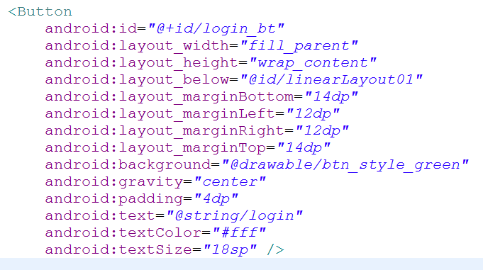

图 4.4.2 Button属性代码

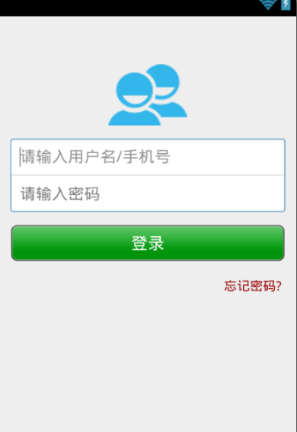

图4.4.1 基本登陆页面

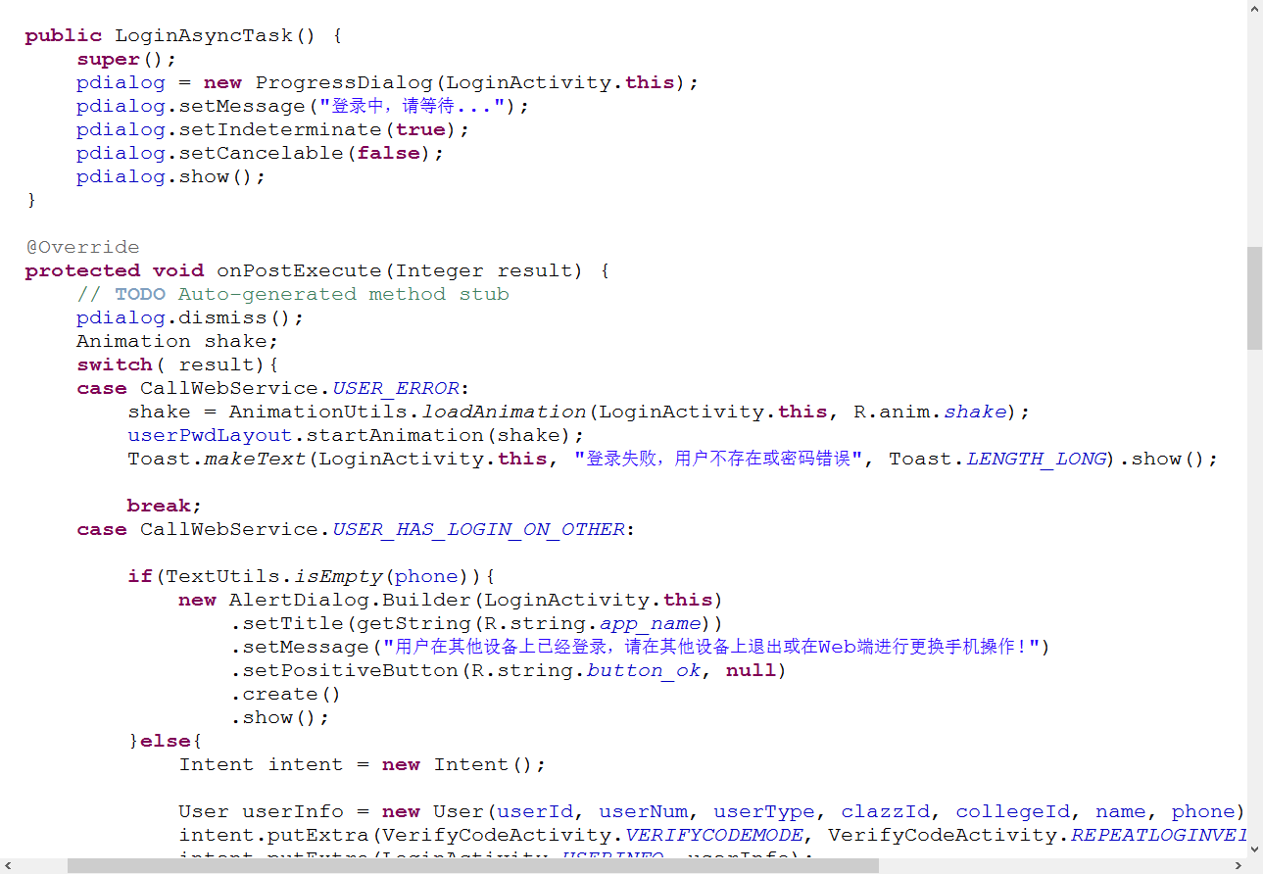

图 4.4.3 登陆逻辑判断

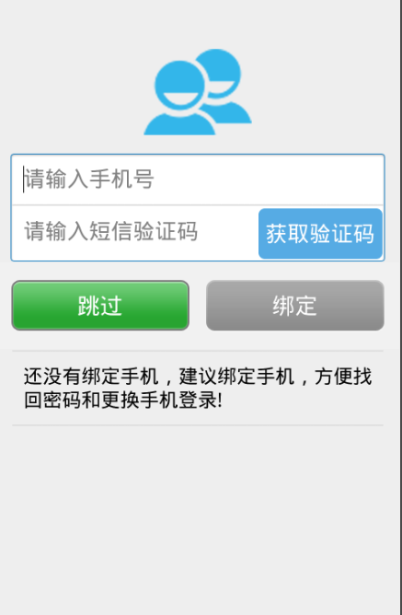

图4.4.4 绑定用户手机号界面

如果登陆成功并且未绑定过手机号，将进入绑定手机号界面，如图4.4.4所示，该界面布局也是RelativeLayout，整体布局跟登陆布局差不多，只不过在输入框下面加上了跳过和绑定按钮，以及在输入验证码的文本框中加入了获取验证码的按钮。若用户未绑定手机号，进入此界面后可以选择跳过绑定，当然如果选择绑定和话必须先输入手机号，点击获取验证码，客户端将通过第三方发送信息的库（阿里大鱼）给相应的手机发送短信验证码，用户将验证码输入到文本框中完成绑定。

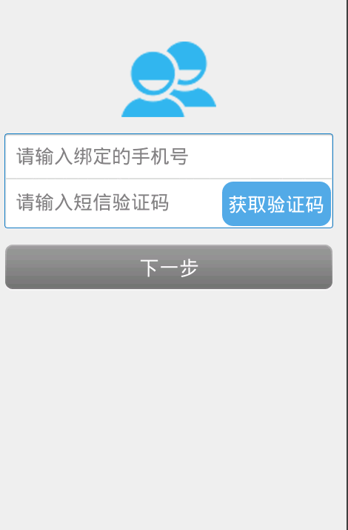

图4.4.6 找回密码界面

图4.4.5 跳转到找回密码界面的代码

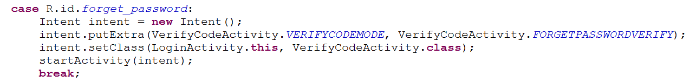

在Button底部放置一个TextView，该TextView就是用来找回密码用的。该TextView有监听事件，如果在基本登陆页面中点击了“忘记密码”按钮（它是一个TextView但是为了叙述方便，仅称呼其为按钮，下同），它将跳转到找回密码的功能界面，该代码的实现如图4.4.5所示，跳转之后的界面如图4.4.6所示 该界面较之前两个界面都要简单只是一个输入用户名和验证码的界面。道理如同刚才介绍的绑定用户手机号一样，在这里不再赘述。至此，简单的登陆模块的功能实现介绍完毕。

### 4.4.2 考勤用户客户端考勤模块功能实现

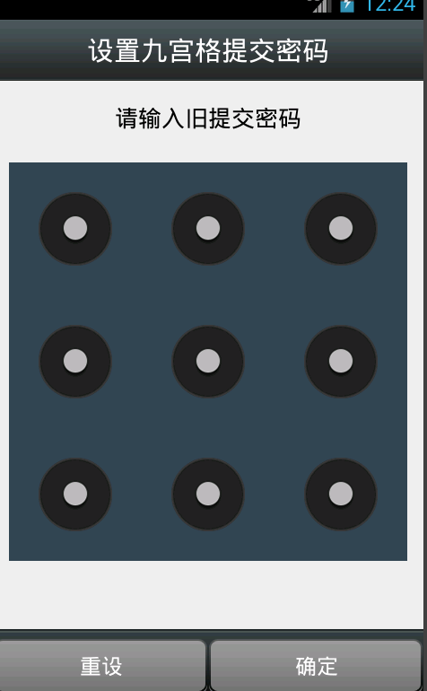

图4.4.7 设置九宫格密码截图

考勤用户客户端基本分为三类，分别是任课教师客户端、学生会纪检部客户端和班级纪检委员客户端，它们的权限依次降低。下面我们将分类详细介绍各个客户端考勤模块的功能实现。

任课教师客户端在考勤之前需要进行登陆验证，该部分已在上一节中详细介绍过，登陆之后首先需要读取班级信息（其中包括学生的照片信息），此时需要通过WebService调用数据库的学生信息，将学生的信息以json字符串的方式发送到手机客户端中，手机客户端只有将信息读取完成后才能进行相应的考勤，考勤完成后需要提交我们的考勤信息，其中包括longClickAttendanceOutline（考勤概要），teacherCommitPwd（加密后的教师提交密码，对于任课教师和学生会纪检部没有用处）, userId（用户ID）, userType（用户类型，包括任课教师、学生会纪检部和班级纪检委员）, collegeId（学院ID）, clazzId（班级ID）, teacherId（教师ID），提交时对于任课教师客户端不需要输入提交密码，而是根据自己设置的九宫格提交密码进行提交，如图4.4.7，这样做的目的是为了防止其他人乱提交考勤记录，而且该客户端有修改考勤提交密码的功能，在其他客户端是没有的。考勤结束后将会通过短信、邮箱和客户端推送的方式将不正常的考勤信息推送给相应的任课老师和班主任。相应的代码如图4.4.9和4.4.10所示。

任课教师的考勤序列图如图4.4.8所示。



图4.9 考勤提交代码2

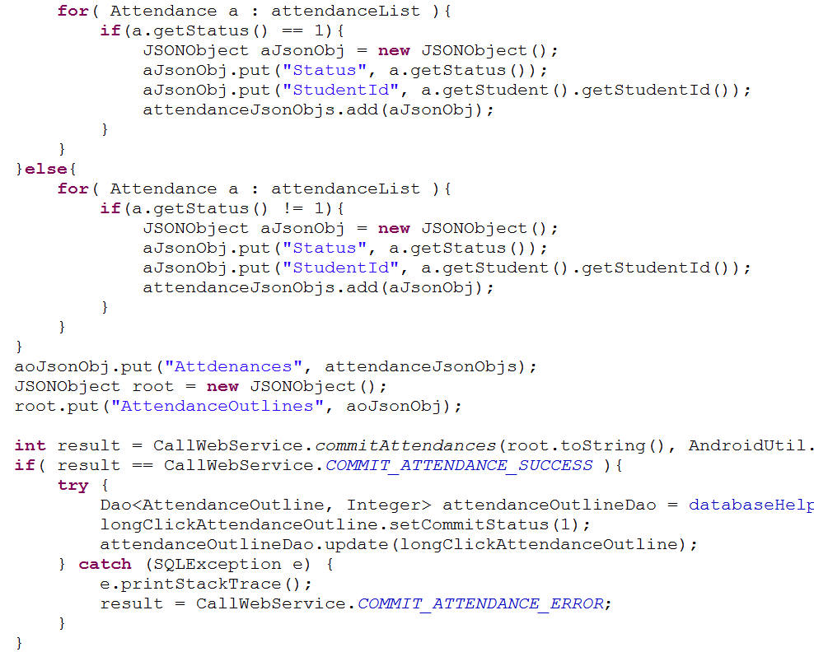

图4.4.10 考勤提交代码2

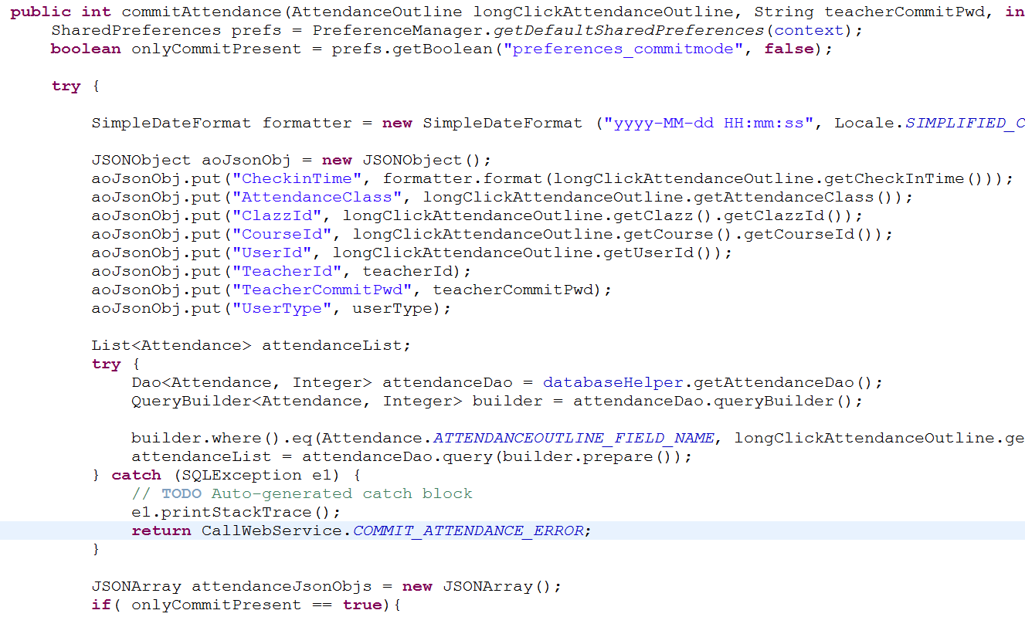

图4.4.9 考勤提交代码1

学生会纪检部客户端与任课教师客户端的考勤模块基本一致，在这里不再赘述，主要介绍这两个客户端之间的区别的。两者的区别有两点，第一点是任课教师的权限要高于学生会纪检部的权限，举个例子，如果任课教师和学生会纪检部同时提交了考勤信息，那么在WebService端就会根据两者的权限对考勤记录进行取舍，像该种情况就会用任课教师提交的考勤信息覆盖学生会纪检部的考勤信息；第二点，在之前说过，任课教师会有修改考勤提交密码的权限，而其他客户端没有，对于考勤提交密码的作用将在下面介绍。学生会纪检部的序列图如图4.4.8所示。

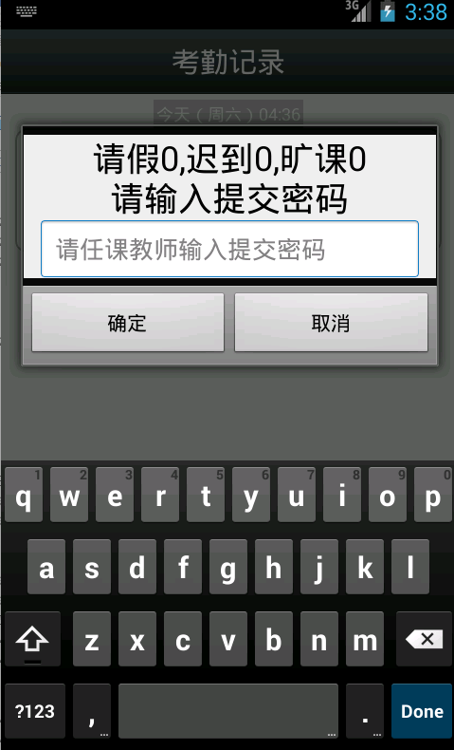

图4.4.11 任课教师提交密码界面

对于班级纪检委员而言，权限相对较低，也就是说如果学生会纪检部客户端和班级纪检委员客户端同时提交了考勤信息，就会用学生会纪检部提交的考勤信息覆盖班级纪检委员的考勤信息。而且对于班级纪检委员而言，需要相应的任课教师提供的考勤提交密码，这样做的目的是为了防止班级纪检委员的徇私舞弊，如图4.4.11所示。其他的考勤流程大体跟上述两者相同，该客户端的序列图如图4.4.12所示。



### 4.4.3考勤用户客户端统计功能

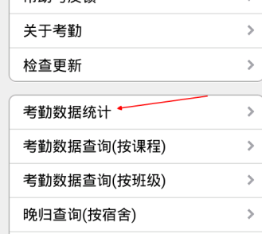

图4.4.13 考勤数据统计位置

所有的考勤用户都可以提供考勤数据统计的功能，具体位置如图4.4.13所示，点击打开之后会有四个功能菜单选项，分别是预警学生名单、总体考勤统计、各班考勤统计和每周考勤统计如图4.4.14所示，接下来将根据每个项的子功能进行详细的介绍。

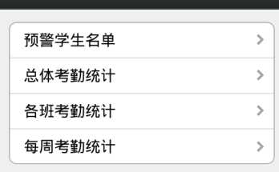

图4.4.14 考勤统计子项

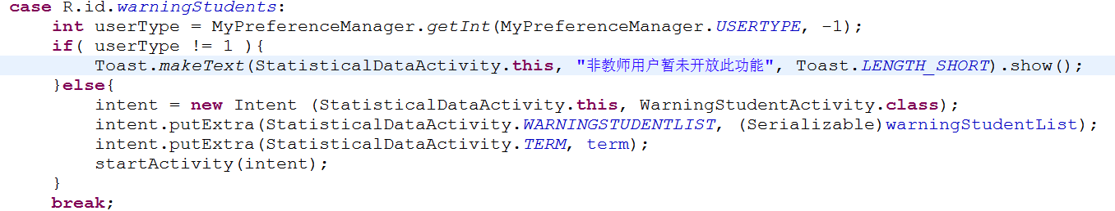

图4.4.15 代码

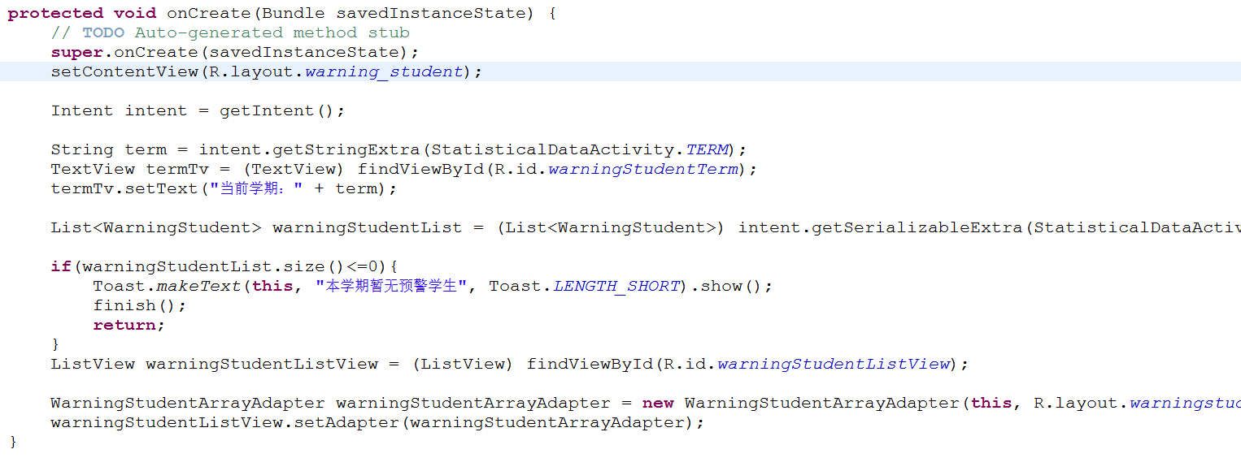

图4.4.16 代码

预警学生名单功能。这个功能暂未对非教师用户开放，也就是班级纪检委员和学生会纪检部客户端不能打开此功能，点击预警学生名单进入WarningStudentActivity（用于显示预警学生的Activity），其代码如图4.4.15所示。在进入之前会进行一个简单的判断，首先就要看看你的用户类型，只有教师用户才能访问，否则弹出一个Toast出来提示用户不能进入；其次如果本学期没有预警的学生也会有Toast弹出提示用户没有预警的学生。预警学生名单的xml布局预览效果如图4.4.17所示，实现该功能的核心代码如图4.4.16所示。

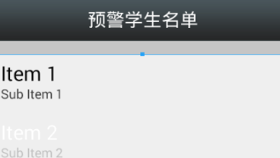

图4.4.17 预警学生名单xml布局

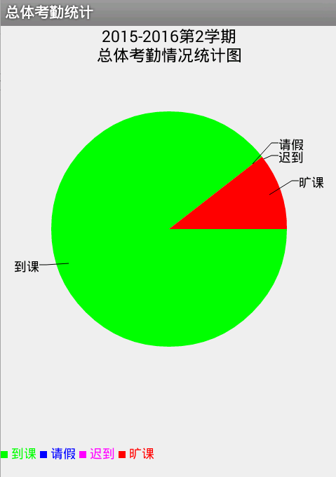

图4.4.20 总体考勤统计xml布局

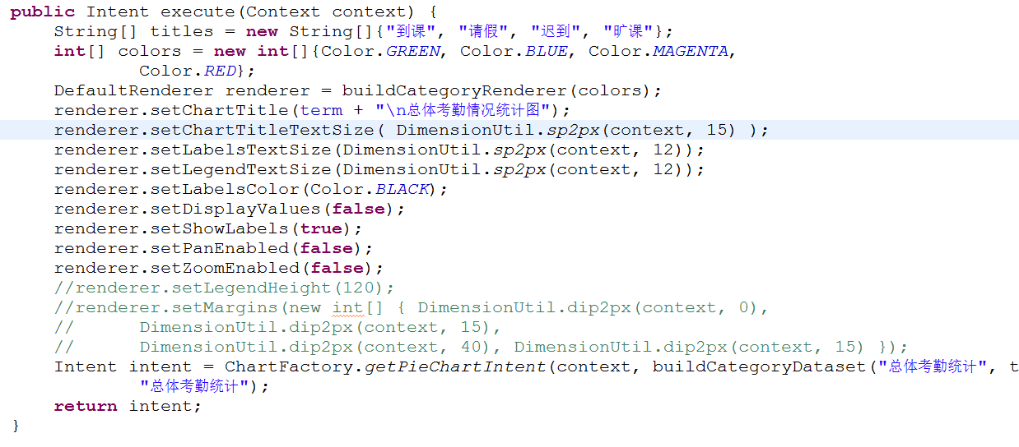

图4.4.19 代码

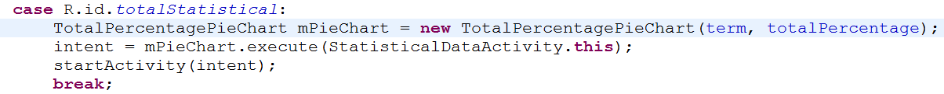

图4.4.18 代码

总体考勤统计，用于统计本学期总体考勤情况。用饼形图的方式显示旷课、迟到、请假和到课的比例情况，通过该表可以清楚的知道本学期本学院的考勤情况。同样，开启总体考勤统计的Activity代码如图4.4.18所示。总体考勤统计的xml布局预览如图4.4.20所示，核心代码包括设置标题、设置文字大小、设置标签文字大小和设置各种颜色等，如图4.4.19所示。

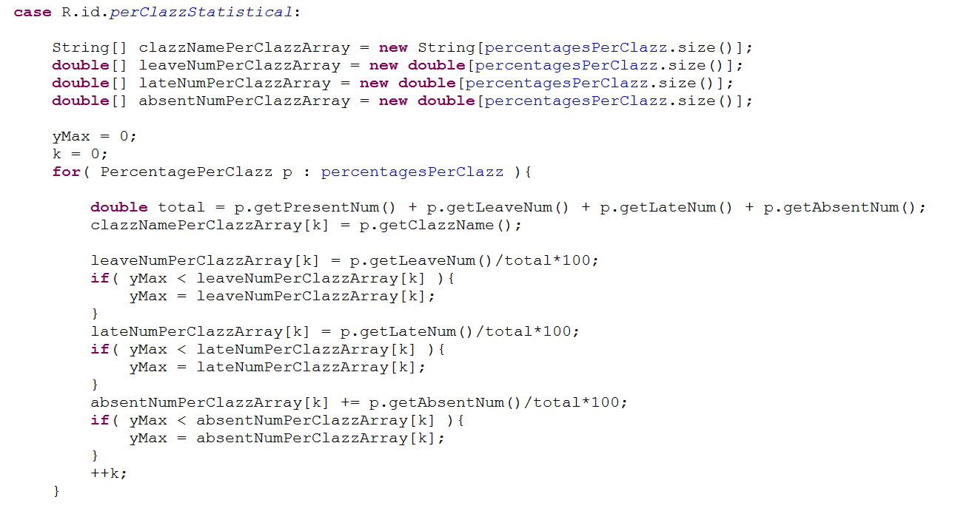

图4.4.21 代码

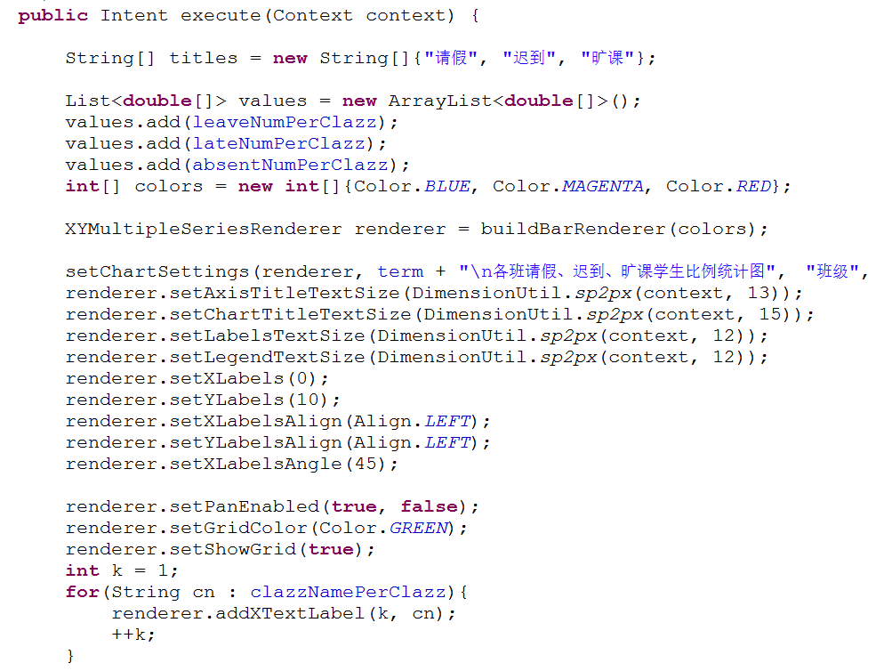

图4.4.22 代码

各班考勤统计，用于统计每个班请假、迟到和旷课比例的数据显示，本图采用柱状图的形式展现出来，可以清楚的看出各班考情情况，并能做简单的对比。开启各班考勤统计的Activity代码如图4.4.21所示 。各班考勤统计的xml布局预览如图4.4.23，核心代码包括设置标题、设置文字大小、设置标签文字大小和这只各种颜色等，如图4.4.22所示。

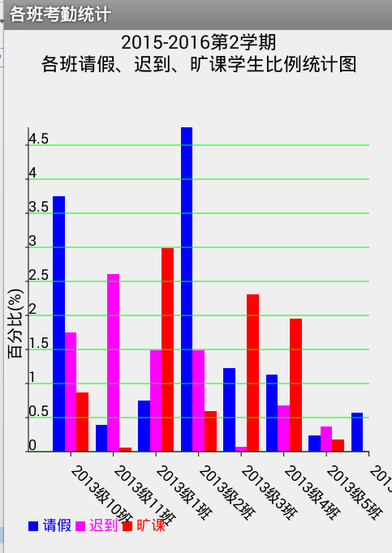

图4.4.23 各班考勤统计xml布局

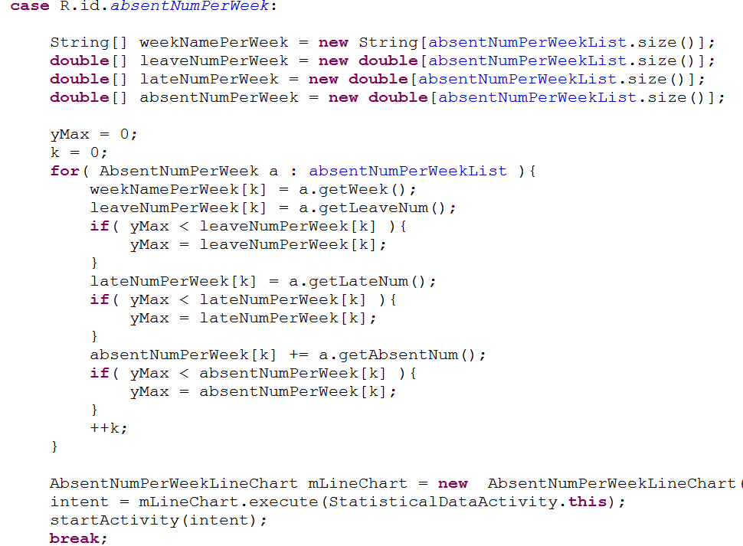

图4.4.24 代码

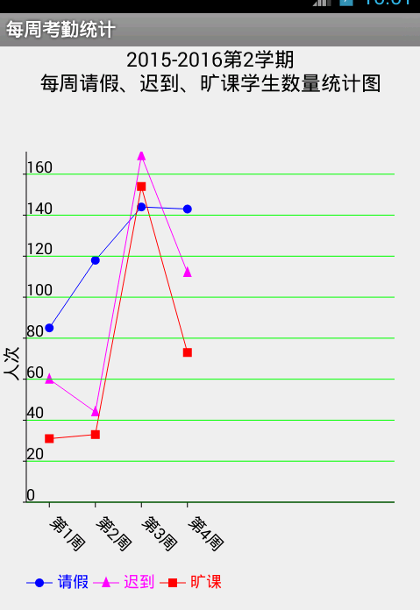

图4.4.25 每周考勤统计xml布局预览

每周考勤统计，用于统计每周请假、迟到和旷课人次的数据显示。本图采用折线图的形式展现出来，可以清楚的看出每周的考勤情况，并能清晰的看出各周的考勤信息的对比。开启每周考勤统计的Activity代码如图4.4.24所示。每周考勤统计的xml布局预览如图4.4.25所示，核心代码包括设置标题、设置文字大小、设置标签文字大小和这只各种颜色等，如图4.4.26所示。

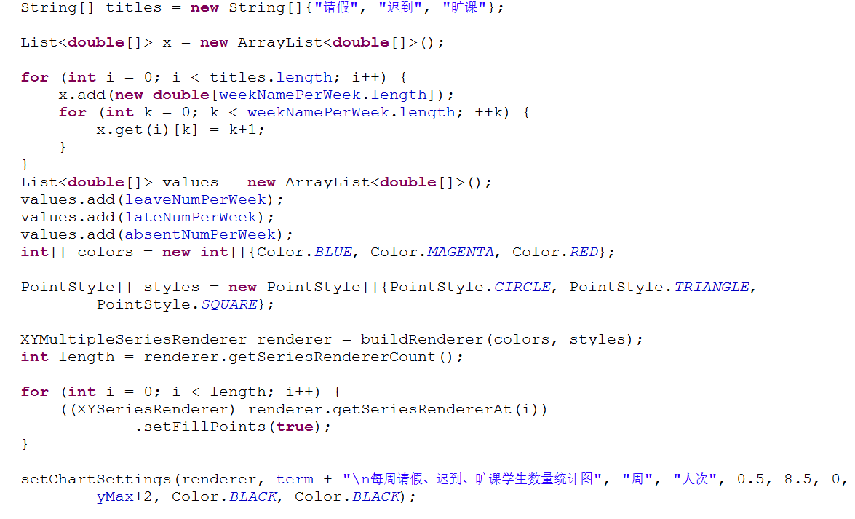

图4.4.26 代码

### 4.4.4 学生客户端签到模块功能实现

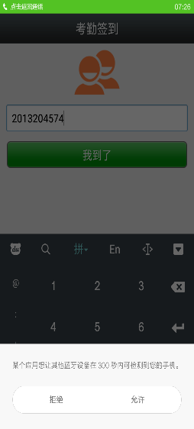

图4.4.27 学生端考勤预览图

学生客户端签到模块。通过考勤人员发出蓝牙考勤指令，学生通过点击客户端中的“我到了”按钮，客户端会开启系统的蓝牙，并将系统的蓝牙名称改为自己的学号，考勤客户端接收到周围的蓝牙信息中的学号后会自动将其记录到考勤客户端中完成考勤。考勤预览图如图4.4.27所示。

学生客户端的xml布局预览图如图4.4.28所示，整个界面采用RelativeLayout布局，在靠中上的方向上有个ImageView用来存放logo，紧靠下方放置一个EditText，用于输入学号，最下方放置一个“我到了”按钮用于开始考勤。该客户端核心代码如图4.4.29所示

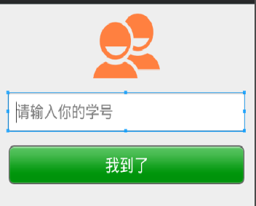

图4.4.28 学生客户端xml布局

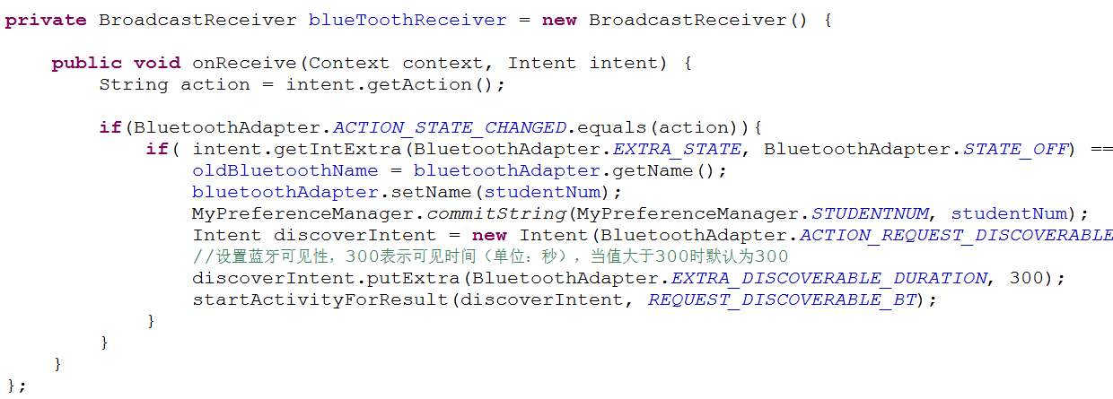

图4.4.29 代码

### 4.4.5 Web端考勤查看/导出考勤信息模块功能实现

Web端使用JavaWeb技术实现了考勤查看和导出的功能，Web端的登陆页面如图4.4.30所示，跟Android客户端一样通过访问数据库，利用Servlet实现了密码的逻辑判断。

Web端的主要功能是可以查看所有的年级的考勤数据，并将不正常的数据（旷课，迟到和请假）进行标注，在考勤概览功能中可以查看本学院最近的某一天、一周、一月和本学期的考勤概况，并支持班级、课程、学生的自定义查询，支持查看宿舍晚归情况，支持统计数据的导出。在考勤排行榜中支持旷课排行榜、请假排行榜、迟到排行榜、提交排行榜和课程缺课排行榜等。在数据导出功能一栏，支持快速导出全院最近一周的考勤情况，快速导出每个用户本周提交考勤的次数、快速导出本周考勤情况、导出考勤名单和自定义导出为Excel等。在查询方式中可支持按年级、班级、日期、学生姓名、学号和课程名称查询，并支持高级查询。Web端查看/导出考勤信息的序列图如图4.4.31所示。

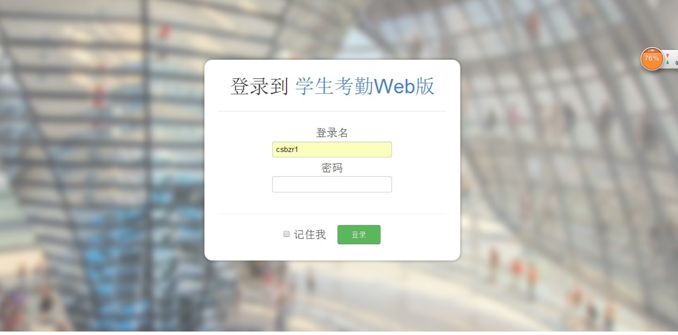

图4.4.30 Web端登陆页面



### 4.4.6 基本信息管理组件实现

基本信息管理主要通过唯一的管理员来实现，后台的所有数据都是由管理员负责管理的，其中包括对班级、学生、教师和课程的管理以及对它们进行增删改查等操作，其序列图如图4.4.32所示。



### 4.4.7 数据库管理组件的实现

把与考勤相关的数据以.xls文件的形式导入数据库中是数据库管理组件的主要功能,这样就避免了教师一条一条的导入数据,既提高了效率,又便于管理。

学生信息导入功能的设计。.xls文件的设计是功能实现的关键所在。文件中的各列都需要与系统中Student类的各属性相对应，才能建立它们之间的关联关系，每一个Student的实体类都相当于.xls文件中的一行。每个班填写的学生个人信息由班长以班级为单位将.xls文件传给导员，导员通过使用本系统数据库管理组件下的学生信息导入功能将学生信息导入数据库。.xls文件是通过系统路径来获得的,然后对.xls文件进行解析，就可以从中读取出学生信息。Student类的相关属性的设置是通过Student类的 set方法来实现的，它可以将数据添加到数据库从而完成了学生信息的导入。

课程信息的导入、教师信息的导入以及学生信息的导入都是类似的，就不在这里赘述。通过以上的分析设计，数据管理组件就基本完成了。

在互联网的高速发展下，学校教务处系统日趋完善，甚至可以直接跟学校教务处的数据库连接访问，直接将数据导入到我们的考勤管理系统的后台数据库中。

## 4.5 本章小节

本章首先通过对手机考勤系统的整体架构的设计，将系统细分为Android客户端、Web端和后台服务器三大部分。Android客户端又分为任课教师客户端、学生会纪检部客户端、班级纪检委员客户端和学生签到客户端。并对每一部分进行了功能划分。

其次，本章对系统的每个功能模块都做了功能上的详细设计，还重点介绍了系统各个功能模块的实现以及将模块集成完整的系统的过程。依次介绍了考勤用户客户端组件、考勤用户的客户端统计功能、学生端签到模块功能实现、Web端查看/导出考勤组件和后台基本信息管理组件的实现。

# 手机考勤系统测试及分析

系统测试是每个软件程序生命周期不可缺少的环节之一，每一个合格的软件系统都必须经过并通过严格的测试。

而测试用例的选取，是根据项目的需求和功能来选择的，测试通过的标准也是如此，依据需求分析阶段的功能约束和性能约束来决定。

系统需求分析中所定义的功能属性和质量属性都是使用测试用例来进行测试的，测试环境、测试用例、测试过程和测试结果分析等都是系统测试的组成部分。

## 5.1 系统运行环境

本系统主要分为两个部分，客户端需要运行于Android手机上，由于后台服务器需要同时运行Visual Studio 2015和SQLserver2012，占内存较多，所以要求系统内存最好是4G以上。考勤用户在考勤时都会向服务器发送考勤信息，因此，服务器的处理器最好是酷睿i5以上。在一台处理器为i3，内存为4G的笔记本上运行该考勤系统相对较流畅，也可以及时处理客户端发来的数据，后台查看数据也较快。进行了实际的部署之后，经过各方面的测试和调整，该系统已经达到了预期的目标。

此次使用的手机小米4c高配版和魅族3进行测试，小米4c的Android版本是5.1.1，处理器采用6核1.8GHz，运行内存为3G，64G的存储。魅族3的Androdi版本是5.0.1，处理器采用双四核（非八核）1.6GHz，32G的存储。

## 5.2 测试用例及过程

本节主要针对本系统各个模块的各个功能点进行逐一的功能测试，给出系统的运行结果图。最后采用主观评价法分析并评价系统的运行结果，得出结论。

### 5.2.1 系统的非功能测试

在前文中的需求分析阶段提出了系统的非功能需求，主要有安全性、扩展性、响应速度、可移植性等。非功能需求在条件允许的情况下也可以进行简单的测试。

安全性；无论是考勤人员客户端还是学生客户端，只要是在基于蓝牙通信和二维码扫描技术的考勤管理系统上登录都需要输入账号和密码进行登录验证，而且提交的密码都是经过加密处理后才保存到数据库中的，这样就保证了一定的安全性。

扩展性：本系统的系统模块化结构使得系统具有良好的功能扩展性。

可移植性：本系统是基于Java平台的，可以满足跨平台的特性并且具有可移植性等特性。

响应速度：本系统不需要庞大的计算量，另一方面，由于硬件水平的逐年提高，手机和电脑的运行速度都有了质的飞跃，用户对响应时间的要求完全可以实现。

### 5.2.2 考勤用户客户端测试

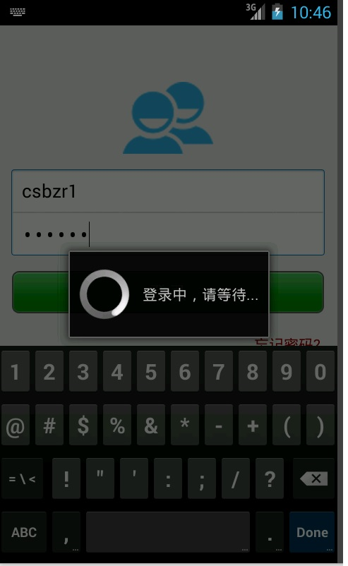

图 5.1 登录示例

考勤客户端主要测试考勤用户是否能够登录，并且要测试对不正常的输入的响应，是否可以读取考勤数据、读取考勤数据的速度、考勤数据是否能够正常提交和在极端情况下（如网络不好）是否正常提交等。图5.1为测试班主任登录的截图。在正常情况下对客户端的测试，其测试用例如表5.2.1所示

表 5.2.1 考勤用户测试用例（正常状态）

|  |  |  |
| --- | --- | --- |
| 测试用例 | 测试数据 | 测试结果 |
| 小米4c | 是否正常登录 | 100%正常 |
| 小米4c | 是否正常读取班级数据 | 100%正常 |
| 小米4c | 是否正常提交考勤数据 | 100%正常 |

在网络条件差的情况下我们也做了相应的测试。如表5.2.2所示。

表 5.2.2 考勤用户测试用例（网络差状态）

|  |  |  |
| --- | --- | --- |
| 测试用例 | 测试数据 | 测试结果 |
| 小米4c | 是否正常登录 | 90%正常 |
| 小米4c | 是否正常读取班级数据 | 80%正常 |
| 小米4c | 是否正常提交考勤数据 | 85%正常 |

### 5.2.3学生客户端测试

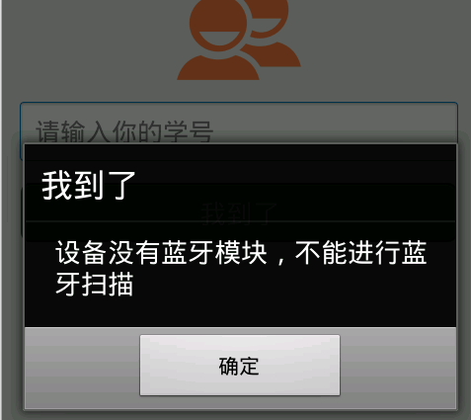

图 5.2 无蓝牙设备提示

学生客户端主要是测试是否正常更改系统蓝牙名称、是否能让考勤客户端正确读入蓝牙信息和是否正确判断非正常状况，如：该手机无蓝牙设备等，如图5.2所示

同样我们做了两组测试，分别在考勤客户端和学生端距离较远和较近的情况下测试。如表5.2.3和表5.2.4

表 5.2.3 学会端测试用例（距离近）

|  |  |  |
| --- | --- | --- |
| 测试用例 | 测试数据 | 测试结果 |
| 小米4c | 是否正常更改系统蓝牙名称 | 100%正常 |
| 小米4c | 是否能让考勤客户端正确读入蓝牙信息 | 100%正常 |
| 小米4c | 是否正常提交考勤数据 | 100%正常 |

表 5.2.4 学生端测试用例（距离远）

|  |  |  |
| --- | --- | --- |
| 测试用例 | 测试数据 | 测试结果 |
| 小米4c | 是否正常更改系统蓝牙名称 | 100%正常 |
| 小米4c | 是否能让考勤客户端正确读入蓝牙信息 | 10米外正常读取到的学生有70% |
| 小米4c | 是否正确判断非正常状况 | 100%正常 |

# 结束语

手机考勤管理系统主要由Android客户端、Web端和后台服务器三部分组成。Android客户端又分为任课教师客户端、学生会纪检部客户端、班级纪检委员客户端和学生签到客户端。

由于李克强总理对互联网+的高度重视，又伴随着移动互联网的发展，促使移动终端的使用范围越来越广，移动端的种类也越来越多，配置也越来越高，但是价格却逐渐降低，这些都推动着我们将更多的计算机软件实现在移动终端上。近年来，计算机软件从电脑移植到移动终端上的例子屡见不鲜，其中就包括QQ和Word等大家经常使用的软件。最终的结果必然是移动终端和计算机的并存，而且随着软硬件差异越来越小，最终导致的将是计算机和移动终端的合并。

## 6.1 论文工作总结

本系统是基于二维码扫描和蓝牙技术的Android手机考勤系统，主要的目的是实现手机智能考勤管理，提高教学质量，方便教师管理。

预期的功能已经全部实现，相关考勤人员通过安装在手机上的客户端，可以运用二维码扫描、蓝牙和普通点名的方式进行考勤，将考勤数据实时存入数据库，教师可以随时查看和更新学生的考勤信息。这样的考勤管理系统结构可以满足不同人群的不同功能需求。

本系统是根据实际的教学需求，为老师和同学量身打造的一款先进的手机考勤管理系统，该系统的最终目的是为了方便教学。在教学需求方面该系统具有良好的实用性，为学校的教学工作提供了极大的方便。

本系统的结构简洁，而且操作简单易懂，适用于不同水平的使用者。

本系统具有一定的先进性：该系统使用了当下非常成熟的移动互联网技术、网络技术、软件开发技术。既满足了师生考勤工作的需要，又能提供高效准确的考勤功能。

## 6.2 后续工作展望

程序的开发是一个漫长且不断完善的过程，由于时间和个人能力的关系以及个人思维方式的关系，本系统仍然存在着各种看得见和看不见的不足，仍需不断的完善。

第一，本系统目前仅支持Android手机，不能在IOS和Windows phone等其他手机系统上运行；

第二，代码的重复利用率较低，代码注释量较少，这主要与自己平时的编程习惯和编码量有关，以后有待加强；

第三，本系统虽然已经达到了预期的考勤效果，但是功能较少且存在不足之处，上课提醒、请假和销假等功能会根据实际情况在后期陆续添加。

# 参考文献

[1] Bruce Eckel.Java编程思想 [M]. 陈昊鹏 译. 4版 北京：机械工业出版社，2007.

[2]James Gosling，等.Java编程语言[M]. 3版. 北京：中国电力出版社，2004.

[3]Y Daniel Liang. Java语言程序设计 进阶篇 [M]. 万波，郑海红，潘蓉，李娜，等译. 6版. 北京：机械工业出版社，2008

[4]Y Daniel Liang. Java语言程序设计 基础篇 [M]. 万波，郑海红，潘蓉，李娜，等译. 6版. 北京：机械工业出版社，2008

[5]Gay S Horstmann，Gary Cornell. Java核心技术卷Ⅰ 基础知识 [M]. 叶乃文，等译. 8版 北京：机械工业出版社

[6]Gay S Horstmann，Gary Cornell. Java核心技术卷Ⅱ 高级特性 [M]. 陈昊鹏，等译. 8版 北京：机械工业出版社

[7]弗里曼.HeadFirst设计模式(中文版) [M].中国电力出版社, 2007

[8](美) RonPatton.软件测试[M].机械工业出版社, 2010

[9]李刚. 疯狂 Android讲义[M]. 电子工业出版社, 2011

[10]张跃平,耿祥义. JsP程序设计[M].清华大学出版社, 2009

[11]鲍格斯坦,林琪译. JsP设计[M].中国电力出版社, 2009

[12]刘京华等. JavaWeb整合开发王者归来[M].清华大学出版社, 2010-01

[13]Budi Kumiawan,崔毅,俞哲皆,俞黎敏译. Servlet和 JSP学习指南[M].机械工业出版社, 2013.

[14]郭美l1州,陈军红. SQL Se,ver2008完全学习手册[M].清华大学出版社,2011.

[15]卫琳. SQL Se,ver2008数据库应用与开发教程(第2版) [M].清华大学出版社, 2011.

[16]Mike Hotek,潘玉琪译. SQL Se,ver2008从入门到精通[M].清华大学出版,,2011.

[17]ComelDouglas Intemetworking withTCP/「P:Vo1. I11, Client-selver programming and applications Qinghua University Press, 2006.

[18]Petzold.Charles Programming Windows[M].人民邮电出版社, 2009.

[19]福勒(MartinFowler),潘加字. UML精粹(第三版)[M].第一版.电子工业出版社, 2012.

[20]拉曼. UML和模式应用(原书第3版)[M].第一版.机械工业出版社, 2006.